ПОЛТАВСЬКИЙ ДЕРЖАВНИЙ АГРАРНИЙ УНІВЕРСИТЕТ
Факультет технології виробництва і переробки продукції тваринництва
Кафедра технології продукції тваринництва

ПОЯСНЮВАЛЬНА ЗАПИСКА
до кваліфікаційної роботи на здобуття ступеня вищої освіти
магістр

на тему: «Оптимізація технології витяжних сирів»

Виконала: здобувач вищої освіти
за освітньо-професійною програмою Технологія виробництва і переробки продукції тваринництва
спеціальності 204 Технологія виробництва і переробки продукції тваринництва
ступеня вищої освіти магістр
групи _204ТВППТмд_2_
ШАПАРЕНКО АНАТОЛІЙ ВІКТОРОВИЧ
Керівник: Оксана КРАВЧЕНКО
Рецензент: Ніна БУДНИК

Полтава – 2023 року

ЗМІСТ

 | Стор.
ВСТУП | 3
РОЗДІЛ 1. ОГЛЯД ЛІТЕРАТУРИ | 7
1.1. Історичні аспекти виробництва витяжних сирів | 7
1.2. Особливості виробництва сиру | 11
РОЗДІЛ 2. МАТЕРІАЛИ ТА МЕТОДИ ДОСЛІДЖЕНЬ | 29
2.1. Мета та методика досліджень | 29
2.2. Методика досліджень | 29
2.3. Характеристика підприємства ФОП Козуб | 31
РОЗДІЛ 3. РЕЗУЛЬТАТИ ВЛАСНИХ ДОСЛІДЖЕНЬ | 34
3.1. Загальна технологія виробництва витяжних сирів на підприємстві | 34
3.2.Оптимізація технології виробництва моцарелли | 63
3.3. Економічна ефективність | 66
ВИСНОВКИ | 68
ПРОПОЗИЦІЇ | 69
СПИСОК ВИКОРИСТАНИХ ДЖЕРЕЛ ІНФОРМАЦІЇ | 70

ВСТУП

У сучасному світі сир ― доволі звичний продукт харчування для багатьох людей. Здається, він був завжди. Але ж хтось його приготував уперше…
Ще сім тисяч років тому східні кочівники помітили, що молоко здатне звурджуватись і в такому стані зберігатися довше. Тому вони тримали молоко на сонці, чекаючи, доки воно скисне та перетвориться на сир. Пізніше люди почали зберігати молоко в коров'ячих та овечих шлунках.
Археологи вважають, що сир ― ровесник хліба, а це означає, що люди вміли його готувати ще за п'ять тисяч років до нашої ери. Зовсім недавно у китайському похованні були знайдені залишки сиру, яким, за підрахунками вчених, 3 тисячі років. Це означає, що у той час сир вважали досить дорогим продуктом. Цікаво, що стародавні греки шанували сир, як божественне творіння. Свій перший сир вони виробили ще в I столітті нашої ери і назвали його Демос.
Слідом за греками готувати сир почали римляни. Він був повсякденною та обов’язковою стравою, як і хліб. Відомо, що за часів правління Цезаря сир з’являвся на всіх святкових столах імперії, а римські воїни, перемагаючи у битвах, сир забирали як трофей.
Розквіт сироваріння припав на добу Середньовіччя, коли виробництвом сиру почали займатися монахи. Існує легенда, що вони зацікавились виробництвом сиру, чекаючи, коли заграє вино. Саме в той час з’явилося чимало сортів усіма улюбленого продукту, а вино та сир стали класичним поєднанням. В епоху Ренесансу, навпаки, сир оголосили шкідливим продуктом. Однак він не тільки швидко відновив свою репутацію, але і став набагато популярнішим.
Визнаними у світі сиролюбами стали швейцарці. Саме у них із цим продуктом пов’язано чимало традицій і свят. Одна з них така: до появи в родині дитини готують величезну головку сиру та ставлять на ній дату народження малюка, щоб його життя «було сирним».
Сир моцарелла - загальна назва одного з найбільш споживаних сирів у світі. Серед причин його успіху - той факт, що сир Моцарелла цінують і тоді, коли його їдять як самостійний продукт або як один з основних інгредієнтів начинки для піци. Традиційний італійський моцарелла абсолютно відрізняється від сирів «Моцарелла», вироблених зовні, наприклад. у США, де моцареллу використовують в якості начинки для піци та основне значення має температура плавлення та низький вміст жиру. Італійська моцарелла, отримана шляхом ферментації або безпосереднього введення органічних кислот у молоко, являє собою свіжий недозрілий сир, який зазвичай їдять як окремий продукт, характеризується молочно-свіжим смаком і більш високим вмістом вологи, який часто перевищує 60%. Нарешті, традиційний італійський сир моцарелла завжди зберігається до споживання рідині, що складається з води, NaCl та іноді органічних кислот.
Нині стандартизація молока є суттєвим фактором при перетворенні молока в сир Моцарелла при автоматизованому виробництві молочних продуктів. Крім того в Італії традиційний моцарелла - це сир, технологія якого найбільше змінилася за останні п’ятдесят років. Підкислення молока шляхом прямого додавання кислот вже застосовується багато років, і це дозволяє механізувати та автоматизувати виробництво сиру.
Для кращого використання виробничих потужностей та отримання постійного складу сиру необхідно стандартизувати склад молока для виробництва сира, вибираючи як співвідношення жиру до білка, так і рівень інших компонентів. З огляду на різну економічну цінність жиру, що продається у вигляді вершкового масла або сиру, зрозуміло, що вигідніше відновити жир як компонент сиру. Підвищення вмісту білка в молоці знижує співвідношення жиру до білка і виключає необхідність у відділенні вершків. Це покращує здатність казеїнової матриці утримувати більше жиру, а в сирі Чеддар отримано більш високе відновлення жиру, за рахунок оптимізації співвідношення жиру та білка.
Втрати жиру у виробництві сиру «Моцарелла» часто вищі, ніж в інших сирах: вони можуть варіюватися від 30 до 10%, оскільки вони є сумою втрат, що виникають під час відділення сироватки від сирної маси та розтягування сирної маси гарячою рідиною, залежно від різного вмісту сиру в молочному жирі та технологій виготовлення сиру застосовано.
Для зміцнення його вмісту білка молоко може бути мікрофільтрованим або ультрафільтрованим, але останнім часом набуває широкого поширення додавання сухого молочного білкового концентрату (МБК), одержуваного ультрафільтрацією молока (UF) або осаджуванням.
Комерційно доступні МБК класифікуються за загальним вмістом азоту (60% -90% на суху масу), ступенем денатурації сироваткового білка, вмістом золи та кальцію та використовуваними виробничими процедурами. Ці фактори можуть взаємодіяти для визначення властивостей розчинності та диспергованості препаратів МБК, особливо, якщо вони можуть бути розчинені при низькій температурі
Мета та завдання досліджень. Метою нашої роботи було дослідження технології витяжних на підприємстві ФОП «Козуб» та оптимізація їх виробництва. В якості матеріалу для досліджень був використаний сир типу Моцарелла.
Об’єкт дослідження – технологія сиру моцарелла.
В завдання досліджень входило:
- визначення асортименту продукції розсольних сирів;
- загальна технологія виробництва сиру моцарелла.
– вивчення літературних джерел щодо теми дипломної роботи.
- оптимізація технології виробництва
Практичне значення дослідження. Результати проведених досліджень будуть мати практичне значення для майбутнього удосконалення технології виробництва витяжних сирів на підприємстві.
Відомості про обсяг і структуру роботи. Випускна дипломна робота робота містить всі потрібні розділи, викладена на 77 сторінках тексту комп’ютерного набору, містить 17 рисунків та 3 таблиці, 143 джерела інформації.

РОЗДІЛ 1
ОГЛЯД ЛІТЕРАТУРИ

  - Історичні аспекти виробництва витяжних сирів
Виробництво витяжних сирів складає приблизно 57% світового ринку сирів та зростає приблизно на 2% на рік у всьому світі. До 2028 року обсяг його виробництва буде складати 65,01 мільярда доларів [142].

Рис. 1.1. Глобальний ринок сирів Pasta Filata

Сири Pasta filata свіжі сири, серед яких найважливішими є моцарела (виготовлена з молока буйволів, козячого або овечого молока) і fior di latte (виготовлена з коров'ячого молока), а також тверді та напівтверді витримані продукти, такі як сири качокавалло, кашкавал, проволоне та інші. Проте широкий діапазон типів і навіть продуктів одного типу, але з різною загальною якістю, виникає залежно від кількох параметрів, які включають:
- вид сировини-молока (коров’яче, буйволине та змішане);
- технологію виробництва (з сирого, пастеризованого, термічно обробленого, з якого, у свою чергу, можна виробляти різні продукти залежно від складу автохтонної мікробіоти (природне бродіння), або товарну закваску, автохтонну закваску, натуральну молочну культуру або натуральну сироваткову культуру; пряме або змішане підкислення; ручне або механічне розтягування та використання відповідного співвідношення часу/температури; ручне або механічне формування; і засолювання в сироватці або розсолом;
- тип використання (пряме споживання або як інгредієнт на кухнях, піцеріях і ресторанах);
- тип упаковки;
- строк зберігання.
Сири Pasta filata виникли в Північному Середземномор’ї, охоплюючи Італію, Грецію, Балкани, Туреччину та Східну Європу. Виробництво м’яких незрілих витяжних сирів в Південній Італії було задокументовано з давніх часів у текстах латинських авторів, таких як Плініо та Колумелла (Аддео та ін., 1996). Останній у своїй праці «De re rustica » писав, що сир, відціджений вручну, застигає всередині ванни, поки він теплий; потім його ріжуть, і, заливають окропом, віджимають руками у вигляді грудок. Цей опис узагальнює технологію виробництва витяжних сирів, типовим загальним етапом виробництва якої є занурення сирної маси в гарячу воду та її ручне або механічне розтягування з наступним формуванням.
Fior di latte був типовим сиром Південної Італії з давніх часів; незважаючи на це, важко точно датувати номінальну різницю між моцарелою, виробленою з буйволячого молока (або навіть козячого чи овечого молока), і fior di latte, виробленої з коров’ячого молока [143].
У попередніх дослідженнях історичного походження моцарелли цитується документ з Єпископського архіву Капуї 12 століття, в якому згадується «моца або проватура», але не вказується тип молока, з якого був отриманий сир (Аддео та ін., 1996). Перші точні відомості про походження молока, яке використовується для виробництва витяжних сирів, датуються початком 1900-х років. Так, у 1911 році був зроблений точний опис виробництва моцарели з коров'ячого молока, виробленої в Базилікаті; потім було ствердження, що моцарелу в основному виробляють у Базилікаті, Апулії та Неаполі, і що її частіше виробляють з коров'ячим молоком (Аддео та ін., 1996). Далі твори йдуть один за одним, які були спрямовані на з’ясування тонкого поділу між продуктами, отриманими в результаті розтягування сиру з молока корів та буйволів. Ближче до початку 1950-х років, щоб спростити різницю між молочними продуктами, моцарелу, виготовлену з коров’ячого молока, почали називати fior di latte, присвоївши назву «mozzarella» свіжому сиру filata, виготовленому з молока буйволів (Аддео та ін., 1996). Однак на даний момент таке розмежування не підтримується, тому «традиційна моцарелла» — це свіжий витяжний сир, виготовлений з коров’ячого молока.
Сир моцарелла - один із найбільш споживаних сирів у всьому світі [1]. У США в 2008 році моцарелла був найбільше споживаним сиром ( 10,7 фунта) на душу населення (4,85 кг). Моцарелла відіграє велику роль на значній кількості світових ринків, зокрема на ринку Північної Америки [2]. Сирні заводи зазвичай виробляють понад 100 000 кг сиру для піци щодня [3]. Цей масштаб виробництва зумовив необхідність точного контролю за процесом виготовлення, а також глибокого розуміння того, як зміни процесу впливають на структуру, функціональність та склад сиру.
Маючи італійське походження, сир Моцарелла перетворився з регіонального сиру південної Італії [4] на той, який вживається на міжнародному рівні. Традиційний сир моцарелла виготовляється з буйволячого молока [5]. Однак більшість вироблених сьогодні сирів моцарелла виготовляється з пастеризованого, частково знежиреного коров’ячого молока [6]. Моцарелла є членом сімейства сирних макаронних виробів, або розтягнутих сирів, що дає сиру унікальну волокнисту текстуру [6–9].
До Другої світової війни моцарелла вживалася лише в невеликих кількостях за межами Італії, однак після війни відбувся вибух популярності Моцарелла через попит на товари італійського стилю, такі як піца [7]. Понад 70% всього сиру моцарелла, що споживається в США, використовується на виробництво піци [5, 10]. Моцарелла, яка використовується як начинка для піци, значно відрізняється від традиційного свіжого сиру моцарелла за функціональністю і зовнішнім виглядом.
США класифікували Моцареллу на чотири різні категорії за складом: моцарелла, моцарелла з низьким вмістом вологи, частково знежирена моцарелла і частково знежирена моцарелла з низькою вологістю [11].
Моцарелла частково знежирена з низьким вмістом вологості (LMPS) є найпопулярнішим різновидом сиру через її поширеність у харчових продуктах, таких як піци, де її використовують завдяки її функціональним властивостям.
Найпоширеніший різновид сиру Моцарелла – той, що використовується для кулінарних цілей, зокрема як начинка для піци [13]. Цей сир для піци часто називають знежиреною моцарелою з низьким вмістом вологи (LMPS) через менший вміст жиру та вологи [7]. Сир виробляється з пастеризованого коров'ячого молока з вмістом жиру близько 1,8% і, як правило, комбінації термофільних культур, таких як Lactobacillus ssp. та S. thermophilus [6].
Хоча більшість вироблених у всьому світі моцарелл використовують теплолюбні культури, є кілька винятків, коли застосовуються мезофільні закваски [3]. Вибір заквасочних культур залежить від швидкості підкислення, необхідної в сирі під час приготування [4]. LMPS Mozzarella відрізняється від столової Mozzarella тим, що знижує вміст жиру та додає лактобактерії, яка зазвичай не додається до Mozzarella [6].
Додавання лактобактерій пояснюється більш високою швидкістю підкислення, необхідної для Моцарелла для піци з метою досягнення необхідної вологості [3]. Композиція моцарелла LMPS складається з від 30 до 40% жиру до сухої ваги та вмісту вологи від 45 до 52% [11]. Завдяки допустимому діапазону як жиру, так і вмісту вологи для LMPS Mozzarella, існує ступінь зміни в функціональних властивостях в межах класифікації. Інші типи моцарелли можна використовувати для виготовлення піц, проте є проблеми щодо функціональних властивостей цього використання.
Харчова промисловість рідко використовує моцарелу з вмістом вологи понад 52% через проблеми, що стосуються подрібнення, матування та скорочення терміну зберігання [14].
Традиційна італійська моцарелла - це свіжий недозрілий сир, який має молочний смак і високу вологість [1]. Однак моцарелла, що використовується як сир для піци, зазвичай проходить період дозрівання для досягнення бажаного рівня функціональності [7].
У початковий період після виготовлення моцарелла зазнає складний набір фізико-хімічних змін, що впливає на структуру та функціональність сиру [15]. Він відрізняється від більшості сирів тим, що більшу частину часу його споживають у розплавленому стані. Завдяки цьому факту властивості плавлення Mozzarella мають вирішальне значення для продуктивності продукту, а також для сприйняття споживачами [16].

1.2. Особливості виробництва сиру.
Технологія, що використовується для виробництва сиру «Моцарелла», відіграє важливу роль у визначенні структури продукту. Процеси, що проходять під час виготовлення сиру відбуваються відповідно з дотриманням відносно жорсткої процедури, включаючи передові технічні процеси.
Структура харчового продукту є одним з найважливіших його ознак, оскільки він є головним фактором функціональних властивостей їжі. Продукти харчування мають ієрархічну структуру від макрорівнів до мікроструктурного рівня. Кожен етап обробки певною мірою впливає на структуру та, отже, функціональність продукту [17].
Молоко – Молоко - це колоїдна дисперсія білків, що існують у динамічній рівновазі з жиром та лактозою, розподіленими у воді [17]. Коров’яче молоко містить від 30 до 35 г білка на літр [18]. Молоко великої рогатої худоби містить дві різні групи білків, казеїни та сироваткові білки [19]. Казеїни складають приблизно 80% від загальних білків молока, в них розрізняють чотири основні білки: αs1, αs2, β і κ казеїн, в співвідношенні приблизно 40: 10: 35: 12 відповідно, а також ряд невеликих білки [20]. Казеїн може зв’язуватися з кальцієм завдяки фосфосериновим залишкам, що знаходяться в їх структурі [21]. Кожен з різних казеїнів має різну кількість залишків фосфосерину, здатних зв'язувати кальцій [22].
Приблизно 95% казеїну в молоці великої рогатої худоби міститься у вигляді міцел, колоїдних частинок [23]. Ці міцели мають сферичну форму і діаметр від 50 до 500 нм [24]. Деякі автори стверджують[24], що казеїнові міцели мають високогідратовану відкриту структуру з рівнем води від 2 до 3 г на грам білка [25]. Причина того, що міцели містять більше води, ніж казеїн, залежить від проміжок, що існують між частинками казеїну [26]. У ухій речовині міцели становлять приблизно 94% білка, інші 6% - колоїдний фосфат кальцію (КФК) - це сукупність дрібних іонів, що містять головним чином кальцій та фосфат [23].
Аморфний фосфат кальцію пов'язує казеїн у фосфатних групах казеїнових ефірів [27]. αs1, αs2 та β казеїн нерозчинні при концентрації кальцію, що присутній у молоці, тому розчинний у кальцію κ казеїн стабілізує міцелу [23, 28]. Це сприяє тому, що міцели мають поверхневий шар, багатий каппа казеїном, який виступає в навколишнє середовище.
Казеїн набагато міцнішиій у вигляді міцел, ніж в іншому вигляді [29]. Таке міцелярне розташування означає, що молоко здатне витримувати більші фізіологічні зміни, ніж багато інших біологічних систем.
Міцели містять приблизно 65% кальцію, присутнього в молоці, і лише 10% присутні у вигляді вільних іонів кальцію [30]. Було багато дискусій щодо внутрішньої структури міцел казеїну [25, 31, 32]. За останні 40 років було запропоновано ряд різних моделей для пояснення структури міцел [31]. Моделі поділяються на три типи: модель субміцел [33, 34], модель подвійного зв’язування [21, 35] та нанокластерна модель [36–38]. Ці моделі еволюціонували з часом завдяки прогресу технологій, здатних вимірювати структуру та склад композиції міцел [31]. Найдавніша з цих моделей - це модель субміцел [39]. Ця модель передбачає, що міцели складалися з менших по розміру білкові субодиниць або субміцели [24]. Субміцелли можуть мати змінний або постійний розмір, склад і внутрішню структура [40]. Запропоновані моделі дозволяють припустити, що субміцелли мають гідрофобний внутрішній і гідрофільний зовнішній вигляд і утримуються разом для утворення міцел казеїну шляхом утворення зв’язків з фосфатом кальцію або білкової взаємодії [31]. Модель подвійного зв’язування передбачає, що молекули казеїну є блоком сополімерів, які утворюють міцели за допомогою реакцій полімеризації за допомогою гідрофобних взаємодій або через фосфат кальцію [35]. Вваажається, що каппа казеїн є полімером ланцюгового типу, вказавши це як причину його присутності на поверхні міцели [41]. Модель нанокластерів описує інтер’єр як гнучкий масив казеїнових молекул, які взаємопов'язані з фосфатом кальцію «нанокластери» [17,29]. Ця модель отримана із спостережень, що фосфопептиди в казеїні зв'язуються та стабілізують невеликі домени фосфату кальцію [42]. Утворення міцелярної структури може відбутися через зшивання цих фосфатів кальцію у нанокластери високофосфорильованими αs1 та αs2 казеїном [37].
Оскільки модель нанокластерів стала найбільш вподобаною моделлю, було запропоновано ряд версій моделі, включаючи перегороджувальну решітку [43] та наявність водних каналів у структурі [38]. Під час процесу виготовлення сиру міцели зазнають ряд змін. Однак після виробництва сиру ще залишається певний рівень підструктури [44].
Жирові глобули, які дисперговані в сирому молоці, змінюються за розміром від 0,1 до 10 мкм, приблизно 90% існують між розмірами 1 і 8 мкм [17]. Ці дисперсні глобули жиру оточені ліпопротеїновою мембраною, мембраною глобулів молочного жиру, яка [45] стабілізує жирові кульки від злиття, а також захищає їх від ліпаз, присутніх у молоці [46].
Попередня обробка молока. Попередня обробка молока для приготування моцарелли є відносно новим явищем, що збігається з появою масштабного її виробництва. Є ще численні виробники, які попередньо не обробляють молоко; однак більшість виробників мають етап попередньої обробки з причин, пов’язаних із безпекою харчування.
Пастеризація стала обов’язковим кроком у попередній обробці молока для виробництва сиру через низку країн, які мають обмеження щодо використання сирого молока [47]. Пастеризація - це термічна обробка сирого молока для мінімізації небезпек для здоров’я, пов’язаних із збудниками хвороб [48, 49].
Пастеризація, як правило, проводиться шляхом пропускання молока через пластинчастий теплообмінник, при відносно високій температурі протягом відносно короткого часу; 72 ° С протягом 15 с є стандартною практикою знищення патогенних мікробів, присутніх у молоці [50]. Існує ряд різних хімічних та інших змін, які відбуваються під час нагрівання; ступінь змін залежить як від температури, так і від тривалості [26].
Пастеризація при низькій температурі (наприклад, 15 с при 74 ° С) вбиває більшість мікроорганізмів і інактивує деякі ферменти, пастеризація з високою температурою (наприклад, 15 с при 90 ° С) вбиває всі вегетативні мікроорганізми, більшість ферментів є інактивованими, денатурація сироваткових білків (зокрема бета-лактоглобулін) ) та –SH групи піддаються впливу, що сприяє дисульфідним зв'язкам.
Процес пастеризації змінює докорінно мікрофлору молока, що дає змогу тримувати яксний сир на постійній основі [51]. Однак слід обережно ставитися до пастеризації молока, оскільки це може пошкодити згортанню та здатності молока до формування сиру.
Одним з найважливіших ознак у виробництві якісної продукції є консистенція [52]. Зміни складу молока можуть виникати з кількох причин, включаючи породу корів, від яких отримано молоко, а також сезону року [53]. Від різних порід корів отримують молоко, яке відрізняється за складом, крім того на його якість впливають природні коливання, що зустрічаються у протягом року [49].
Стандартизація діє як засіб забезпечення початкової точки процесу сироваріння та узгодження якості між партіями [54]. Ця композиційна корекція молока проводиться для досягнення бажаного складу сиру [50]. Як правило, це досягається центифугуванням сирого молока на знежирене молоко та вершки. Потім знежирене молоко поєднується з цільним молоком або вершками для отримання бажаного рівня казеїну та жиру [26]. Ще один метод, який використовується - додавання знежиреного сухого молока до молока до переробки [55].
Останнім часом ультрафільтрація також застосовується для регулювання вмісту білка в молоці [50, 56]. Концентрація білка в молоці досягається, оскільки низькомолекулярні молекули, такі як солі, вода та лактоза, проходять через мембрану, в результаті чого концентрація решти компонентів залишається [57]. Потім цей продукт можна додавати в молоко до виготовлення сиру для контролю вмісту білка. Стандартизація молока використовується з метою зберегти композиційну рівномірність між партіями сиру.
Підкислення. Підкислення молока має великий вплив на більшість ключових етапів у виробництві сиру [58]. Підкислення може здійснюватися шляхом використання заквасок, прямого підкислення або суміші обох [15]. При підкисленні з використанням заквасок в молоко вносять термофільну заквасочну культуру, яка, як правило, складається із суміші бактерій та кокків [5]. Термофільні закваски використовуються більшою мірою в усьому світі при виробництві сиру для піци, ніж мезофільні закваски, оскільки це полегшує отримання бажаної вологості між 48 і 52% [59].
Вибір підкислювача визначається бажаною швидкістю підкислення на пізніх стадіях процесу виготовлення сиру [4]. Більшість виробників використовують Streptococcus salivarius spp. thermophilus, коки, окремо або в поєднанні з Lactobacillus delbrueckii ssp. bulgaricus, стрижні, [4] або L. helveticus [59]. S. thermophilus є слабо протеолітичним і тому не в змозі виробляти достатню кількість вільних амінокислот та малих пептидів з казеїну для підтримки оптимального росту та підкислення лише в молоці [5].
Використання L. bulgaricus, який є більш протеолітичним, дозволяє виробляти більше вільних амінокислот та пептидів, що стимулюють ріст S. thermophilus. Співвідношення цих культур (L. bulgaricus & S. thermophiles) у виробництві моцарелли впливає на функціональні властивості сиру завдяки їх впливу на структуру [60]. Це пояснюється тим, що на ранніх стадіях вироблення кислоти переважає S. thermophilus, тоді як L. bulgaricus є більш домінуює на останніх стадіях виробництва моцарели.
Коки зміняють швидкість вироблення кислоти, що впливає на структуру сирної маси і, таким чином, на функціональні властивості сиру. Роль закваски полягає в перетворенні лактози на молочну кислоту і тим самим зниженні рН молока [9].
У середині шістдесятих років відбувся прорив у формі використання прямого підкислення замість молочнокислих ферментів у виробництві моцарелли [15]. Існує ряд переваг використання прямого підкислення, включаючи скорочення часу переробки, менші витрати, а також забезпечення кращих засобів стандартизації характеристик сиру [61, 62].
Ще один фактор, який має вирішальне значення у використанні прямого підкислення в тому, що такий продукт моде бути придатний для приготування піци одразу після виготовлення [15].
Однак якщо пряме підкислення повністю застосовується замість заквасочних культур, це може мати значення щодо пом'якшення сиру при запіканні [63]. Це пов’язано з заквасочними культурами, що виробляють невеликі пептиди та амінокислоти, здатні вступати в реакцію із залишковими цукрами в системі при нагріванні. Тому безпосередньо підкислена моцарелла зазнає коричневого покриву в меншій мірі, ніж сир, виготовлений із заквасок.
Однією з ключових цілей підкислення молока перед сироварінням є зниження кінцевого вмісту кальцію в сирі [64]. Це відбувається через дисоціацію колоїдного фосфату кальцію в міру зниження pH [17, 65]. Під час процесу підкислення фосфат кальцію розчиняється у фосфаті та білках міцел. Вивільнення білків з міцели казеїну залежить від температури з нижчими рівнями білка, що виділяється при більш високих температурах [66]. Максимальна дезоціація білка відбувається при pH приблизно 5,5 [67].
Під час початкових стадій підкислення, коли pH молока знижується від початкового рН до рН 5,9, спостерігається прогресивне зниження гідратації казеїнових частинок [68].
Це поєднується зі зменшенням видимого радіусу частинок міцели казеїну [69]. Однак у міру подальшого падіння рН видимий радіус частинок міцели збільшується до початкових розмірів приблизно до рН 5,2 [69]. Це повернення до початкового розміру відбувається, коли гідратація міцели повертається приблизно до початкового значення [68]. Це результат роботи міцел казеїну, які зазнали структурної перебудови під час підкислення [67]. Це пов’язано з меншим зв'язуванням кальцію та сполученням іонів, що відбуваються зі зменшенням кількості негативно заряджених амінокислотних бічних груп у міру зниження рН.
Стійкість зовнішнього казеїнового шару міцели залишається відносно стабільною до рН 5 [37]. Після цього моменту шар казеїну руйнується, що дозволяє міцелам накопичуватися. Однак для виготовлення сиру використовуються коагулянти, такі як хімозин, для відщеплення каппа казеїну для сприяння агрегації при бажаному рН. Широко застосовується використання хімічних підкислювачів для стартерних культур, оскільки це зменшує витрати виробництва, а також забезпечує стандартизацію характеристик сиру [61].
Пряме підкислення також дозволяє досягти нижчого вмісту кальцію та більшого вмісту вологи [70]. Нижчий вміст кальцію викликає утворення гідратних і набряклих волокон паракаїну при розтягуванні, спричиняючи отримання більш сухого, м’якого і клейкого за фактурою продукту, як молодий сир.
Тип кислоти, що використовується при прямому підкисленні, може впливати на вміст кальцію та реологію сиру [71]. Спектроскопія виявила, що рухливість міцели казеїну не змінюється при рН [72].
Коагуляція. Зараз для виготовлення сиру використовується низка різних коагулянтів [5]. Коагулянт, який традиційно застосовується у виробництві сиру, - це сичужний матеріал, який отримують із сумочки молодих телят, годуваних молоком [25, 50]. Rennet в основному складається з ферменту хімозин [73] , але також містить інші ферменти, такі як пепсин у менших кількостях. Хімозин має ізоелектричну точку від 4,5 до 4,7 [74]. Через зростаючий попит на ферменти згортання в 1960-х роках та обмежену пропозицію шлунків теляти для розпушувача було виявлено кілька замінників [75], включаючи пепсин [76], протеїнази різних грибів (найпоширеніший з Rhizomucor miehei [77]), хімозин [78], а також хімозин рекомбінантний або генетично модифікований [75]. Використання пепсину як замінника сичужної сировини має кілька дефектів, пов’язаних з його використанням, таких як екстенсивний протеоліз [79] та отримання коагулату з більш відкритою структурою, ніж хімозин, що дозволяє більшу кількість втрат жиру, а також отримання сиру з значно м'якше тіло.
Додавання коагулянтів до молока драматично впливає на структуру системи. Перетворення, яке молоко зазнає під час згортання, можна класифікувати як два етапи процес [73] . Основним етапом дії сичужної дії є отримання пара-κ-казеїну та розчинних глікомакропептидів. Ця реакція має місце, коли фермент згортання гідролізує κ-казеїн на ділянці Phe105-Met106, який в кілька разів сприйнятливіший до кислотних протеїназ, ніж будь-який інший пептидний зв’язок у молочній системі. Хоча деякі коагулянти не атакують сайт Phe105-Met106, більшість, комерційно використовуваних у виробництві сирів, атакують цей сайт. Більшість глікомакропептидів втрачається в сироватці, тоді як пара-к-казеїн залишається прикріпленим до зовнішньої сторони міцели. Αs1, αs2 та β казеїни не гідролізуються під час коагуляції, але можуть бути гідролізовані під час дозрівання моцарелли.
Існує ряд факторів, які виявили, що впливають на гідроліз κ казеїну сичужною речовиною. До них належать рН, іонна сила, температура, ступінь глікозилювання та термічна обробка молока. Доведено, що нагрівання молока вище 60 ° С негативно впливає на згортання, якщо молоко піддається впливу тепла протягом достатньої тривалості. Якщо термічна обробка сувора, понад 90 ° С протягом 10 хв, молоко не згортається. Одним із пояснень цього є те, що термічна обробка змінює β-лактоглобулін так, що він заважає міцелам казеїну, що перешкоджають дії сичужної речовини. Ця інтерференція виникає через утворення комплексу між β-лактоглобуліном та κ казеїном. Альтернативно, відбувається розщеплення κ казеїну, проте β-лактоглобулін зв’язується з казеїном para κ, що заважає агрегації через стеричну гальмування.
Зміна рН молока впливає на гідроліз κ казеїну. Оптимальний pH для активності хімозину в молоці становить pH 6,0, тому зниження рН від природного рН у молоці збільшує швидкість гідролізу. Заряд міцел також зменшується, коли рН падає від природного рН молока. Чистий ефект зниження рН молока на гідроліз κ казеїну полягає в тому, що час згортання зменшується. Іонна сила молока впливає на час згортання. У міру зменшення іонної сили збільшується і час згортання. Це є результатом більш високої іонної сили, що викликає скринінг позитивного заряду на κ-казеїні та негативного заряду хімозину, обмежуючи притягнення ферменту-субстрату. Це загальний випадок, однак кальцій, який сприяє іонній силі, відіграє додаткову роль у згортанні, про що йдеться нижче.
Вторинна або неферментативна фаза згортання включає агрегацію міцел казеїну. Стійкість міцели обумовлена чистим негативним зарядом, а також стеричними відштовхуваннями казеїну. Гідроліз κ-казеїну дестабілізує міцел казеїну за рахунок зменшення дета-потенціалу, а також зменшення міжклітинних відштовхувань, спричинених видаленням виступаючих пептидів.
Зниження дета-потенціалу відбувається за рахунок вивільнення глікомакропептидів, які дифундують далеко від міцели. Скорочення стеричної перешкоди дозволяє паракаїнові міцели для агрегації разом. Це агрегація міцел відбувається, коли гідролізується приблизно 85% κ казеїну. Однак окремі міцели не беруть участі в гелеутворенні, утворенні тривимірного простору, заповненого гелем, поки приблизно 97% казеїну не було гідролізовано. Для сприяння коагуляції при більш низькому ступені гідролізу κ можна використовувати більш низький рівень pH, а також підвищувати температуру системи. Міцели залишаються дискретними до приблизно 60% часу зорової коагуляції, після чого вони починають агрегуватися у ланцюгові структури. Ці ланцюгоподібні структури продовжують агрегувати, утворюючи скупчення, скупчення і, зрештою, гелеподібну мережу. Міцність гелю, напруга сиру - важливий фактор з точки зору виходу сиру. На напругу сиру впливають ті ж змінні, що і коагуляція.
Коагуляція міцел, змінених сирником, залежить від концентрації іонів кальцію. Ці іони кальцію можуть діяти шляхом зшивання міцел із залишками серинофосфату або нейтралізацією заряду. Колоїдний фосфат кальцію (КПК) також важливий у процесі згортання, так як якщо рівень КПК впаде нижче 20%, згортання не відбудеться. Це пов’язано з видаленням КПК, що викликає дисоціацію міцел, і може призвести до збільшення заряду на міцелах. Зниження КПК можна компенсувати збільшенням концентрації іонів кальцію. Якщо немає вільних іонів кальцію, дестабілізовані міцели не агрегуються.
Коагуляція міцел, що віджимаються, також залежить від температури молока, при цьому нормальне молоко великої рогатої худоби не згортається при температурі нижче 18 ° C, якщо вміст кальцію не збільшується. Тип використовуваного коагулянту впливає на швидкість агрегації міцел, а також на розвиток міцності гелю.
Зневоднення. Процес зневоднення можна розділити на декілька ключових етапів: різання, варіння, осушення, подрібнення та фрезерування. Після досягнення сиру твердості, гель зазвичай ріжеться або руйнується [73]. Розрізання гелю посилює синерез [5, 93]. Зазор між лопатями, які використовуються для розрізання гелю, допомагає контролювати синерез, пов'язаний з розрізанням, меншими прогалинами розрізає гель більшою мірою, що посилює синерез. Кількість нарізки залежить від виду сиру, який виробляється, сири з низькою вологістю ріжуться більшою мірою, ніж сири з високою вологістю. Оскільки моцарелла, яка використовується на піцах, має вологість зазвичай в межах від 48 до 52%, вона, як правило, ріжеться лопатями, які широко розташовані між собою, що призводить до більш низького ступеня різання в моцареллі, ніж сири з нижчою вологою. Структурно різання розбиває гель, що дозволяє рідини, що потрапила всередину, текти.
Завдяки більшості моцарелла виробляється з використанням термофільних заквасочних культур, температура приготування сир близько 41 ° С [3]. Це робиться, оскільки це забезпечує бажану температуру для початкової культури для перетворення лактози в молочну кислоту. Приготування суміші сиру та сироватки відіграє фундаментальну роль у контролі синерезу, впливаючи на усадку сиру та розвиток кислоти [50]. Температура варіння, яка використовується при виробництві сиру Моцарелла, є легко регульованим параметром, який впливає на ряд змінн [94]. При підвищенні температури варіння, відбувається подальша втрата вологи, зниження швидкості протеолізу та збільшення видимої в'язкості. Відмінна функція варіння сиру від функціональних властивостей моцарелли залежить від термостійкості коагулянта, а також від кількості та активності закваски.
Температура варіння матиме вплив на структуру сирної маси. При температурі варіння гідрофобні взаємодії всередині казеїну посиляться [95], що призводить до скорочення білкової матриці та витіснення деякої заткнутої води у вільний стан [96]. Крім зміни білка, приготування їжі спричиняє агрегацію жирових глобул, проте мембрани глобул молочного жиру, які оточують глобулу, залишаються відносно недоторканими. Кульки молочного жиру з неушкодженими мембранами існують як не взаємодіючі частинки всередині сирної матриці. Непошкоджена мембрана глобули молочного жиру може бути однією з причин поганих функціональних властивостей нагрітої моцарелли відразу після виробництва.
Етап зливу у виробництві сиру Моцарелла по суті є процесом, який відокремлює сирну масу від сироватки [54, 97]. Це просто відокремлює рідку фракцію від твердої гелевої структури. Значення рН при дренажі є ключовим фактором, що впливає на демінералізацію сирної маси [98]. Вплив цього на кальцій полягає в тому, що більшість неміцелярного кальцію втрачається в сироватці, в той час як міцелярний кальцій утримується в сирі [64]. Зміна рН, при якому сироватка відводиться, впливає на рівень втраченого в сироватці кальцію. Отже, рН при дренажі визначає функціональну стабільність сиру Моцарелла для процесу розтягування, а також властивості готового сиру [71, 99]. Зливання відбувається після досягнення бажаної температури, що називається pH витягу [98]. Цей рН залежить від виду сиру, який виробляється, та бажаного складу сиру. У дренажі є чотири основні етапи: а) додаткова сироватка виганяється із зерна сиру б) зерна сирної маси деформуються в) зернистість сирцю частково зливаються разом в) сироватка витікає із сирного шару [97, 100].
Процес Ceddaring дозволяє сирці в’язатись разом для формування гранул сирної маси [17, 50]. Це відбувається, коли міцели пара-казеїну зливаються разом, утворюючи безперервну білкову фазу [17]. Злиття цих сирних зерен у цілісну масу є важливою частиною формування більшості сирів [101].
Соління. Соління сирної сирки є критичним кроком у процесі виготовлення сиру [50]. Кількість солі та спосіб додавання солі до сиру відіграє важливу роль у ключових характеристиках сиру [102]. Соління моцарелли може відбуватися або у вигляді сухого засолювання, або розсолу [59].
Сухе засолювання - це те, коли солону добавляють безпосередньо в сирну масу перед розтягуванням у виробництві моцарели. Перед сухим засоленням сир звичайно перемелюють, щоб максимально збільшити площу поверхні, що зазнала впливу солі. Сухе засолювання творогу є засобом контролю вмісту вологи, оскільки сприяє синерезу. Mellow - це процес, який відбувається після додавання солі в сир. Він передбачає змішування та поглинання солі, а також подальші втрати вологи [50].
Інший спосіб засолювання, засолювання розсолом, відбувається після того, як моцарела розтягнулася, сформувалась до потрібної форми і охолола у воді [5]. Солона соляна моцарелла має градієнт солі, який є найвищим на поверхні та найнижчим у центрі блоків сиру [103]. У розсолі, в якому потрібно замочити сир, необхідно встановити рН та вміст кальцію так, щоб запобігти вилуговування кальцію та молочної кислоти із сиру, що призведе до дефектів сиру [102], ці дефекти можуть вплинути на подальшу обробку та якість сиру. Сіль в сирі присутня в основному у водній фазі [102].
Соління сирної маси призводить до підвищення рівня гідратації білка в гелевій матриці [104–106]. Ступінь гідратації білкової матриці має значний вплив на текстуру та функціональні властивості сиру [107, 108].
Соління та подальша гідратація призводять до набухання білкової матриці [104] і призводять до зниження рівня експресивної сироватки з сирної маси [109]. Підвищений рівень гідратації можна спричинити як взаємодію іонів натрію з казеїном та витіснення натрію кальцію з казеїну [107, 110]. Це було показано за допомогою досліджень, які виявили збільшення кальцію в експресивній сироватці крові після засолювання [107].
Розтягування. Розтягування стосується процесу, при якому сир Моцарелла піддається термомеханічній обробці, що передбачає застосування напруги зсуву до пластифікованої сирної маси [3, 70]. Процес розтягування надає Моцареллі унікальну структуру та волокнисту текстуру [6–8], що призводить до функціональності, пов’язаного з її властивостями розплаву [106]. Промислово сирну масу зазвичай пластифікують і замішують у гарячій воді або розведеному сольовому розчині [70]. Зазвичай це робиться за допомогою механічних змішувачів з одинарними або декількома гвинтами для замішування сиру в гарячій воді, яка контролюється впорскуванням пари [3, 111].
Пластифікація і розтягування регулюються рівнем кальцію, пов’язаного з сейнами в момент розтягування, який, у свою чергу, регулюється загальним вмістом кальцію та рН сиру [70]. Здатність до пластифікації визначається кількістю фосфату кальцію, пов'язаного з казеїном, який доступний для зшивання аморфної пара-казеїнової матриці при нагріванні застосовується до сирної маси [3, 112–115]. Є дві ключові умови, які необхідно контролювати для оптимального розтягування сирної маси [70]. Перший полягає в тому, що сирну масу потрібно достатньо підкислити і демінералізувати. Друга умова оптимального розтягування - це передача тепла між сиром та розсолом під час процесу розтягування. Розтягування можна вважати двоступеневим процесом [3]. перша стадія включає подрібнений сир, що надходить у гарячу воду, осідає на дні та збільшується у температурі, щоб вона стала пластичною працездатною консистенцією. В рамках цього творог працює в гарячій воді або розсолі і досягає температури, як правило, від 55 до 65 ° С [116]. У цьому діапазоні температур гідрофобні взаємодії знаходяться на максимальній міцності [117]. З підвищенням температури сиру відбудеться відповідне збільшення сили гідрофобних взаємодій всередині білкової матриці. Посилення гідрофобних взаємодій призведе до скорочення білкової матриці, оскільки гідрофобні ділянки всередині білка зближуються в безпосередній близькості, витісняючи частину води у вільний стан у міжвузлові простори, що оточують жирові кульки [118].
Другий етап процесу стосується замішування і розтягування, яке відбувається, коли пластирована сирна маса працює шнеками. Під час процесу розтягування аморфна параказеїнова матриця сиру вирівнюється у волокна, які приблизно паралельні каналам жирових глобул та вільній сироватці між ними [70]. Сироваткові канали містять воду, залишкові білки, мінерали, жирові глобули та бактеріальні клітини [44]. Нагрівання, яке відбувається під час розтягування, знижує активність залишкового сичужного сиру, що зменшує ступінь первинний протеоліз під час дозрівання [119].
Проблема, яка може виникнути при використанні гвинтів, що розтягують сирну масу, полягає в тому, що при високих швидкостях гвинта може відбуватися розривання сиру [120]. Сльоза викликається тим, що сирна маса не повністю пластифікується, оскільки вона не встигає піднятися до належної температури. Гетерогенна квазі-ламінарна структура, створена в процесі розтягування, є важливою для ряду ключових функціональних властивостей Моцарелли [70].
Вільна сироватка була виявлена ​​після процесу розтягування сирної сиру Моцарелла, однак, чи це спричинено нагріванням сирної маси, стрижкою сирної маси або їх комбінацією, невідомо.
Ефект зберігання. Незважаючи на те, що він вважається несолодким сиром, моцарелла під час зберігання зазнає значних структурних змін, які різко впливають на функціональність сиру [7]. Відразу після виготовлення сир моцарелла з низьким вмістом вологи не володіє бажаними функціональними властивостями для його застосування [3]. Свіжа моцарелла має міцну волокнисту текстуру і не розтягується і не тече при плавленні. Це пов’язано з товстими волокнами паракаїну, які утворюються протягом розтягнення спочатку є гідрофобним, що сприяє сильній білково-білковій взаємодії, яка чинить опір течії та розтягуванню [70].
Моцарелла зазнає значних структурних та функціональних змін протягом перших кількох тижнів старіння, завдяки чому вона стає більш м'якою і стає більш розтяжною [5]. За цей короткий період старіння частина β-казеїну частково відмежовується від казеїнової матриці і стає головним неушкодженим казеїном у фазі сироватки [44]. Це пояснюється зменшенням гідрофобних сил у матриці.
Білки стають менш агрегованими і під час дозрівання стають більш гідратними [121]. Цей набряк білка посилюється за рахунок високої концентрації солі та низьких іонів кальцію, що призводить до зростання тенденції до плавлення сиру [44]. Це може бути спричинено зменшенням білково-білкової взаємодії, що виникає внаслідок набряку, солюбілізації кальцію та протеолізу, збільшуючи легкість перебігу білкових агрегатів [122, 123]. Збільшення гідратації білків призводить до різкого зменшення кількості експресивної сироватки та кількісно вимірюваної вільної води, визначеної за допомогою вимірювань, протягом перших кількох тижнів старіння [110, 118].
Сіль сприяє структурному набухання білкової матриці та розчиненню казеїну через пептизування [104]. Зниження рівня кальцію, присутнього в сирі, посилить захоплюючу дію солі [124].
Хоча необхідне короткочасне старіння моцарели завдяки її поліпшенню подрібненості та забезпеченню збільшення здатності водозв’язувальної води до збільшення, старіння протягом 2–3 тижнів, як правило, призводить до прогресивного погіршення характеристик подрібнення [125]. Це пояснюється тим, що текстура прогресивно стає м'якою і клейкою, що ускладнює подрібнення.
Як зберігається моцарелла після переробки, впливає на функціональність сиру [126]. Тривалість зберігання в охолодженому і замороженому вигляді впливає на текстурні властивості моцарелли [127].
Іншим значущим фактором, що впливає на структуру Моцарелла, є протеолітичний розпад, який відбувається під час старіння [77, 103, 128]. Протеоліз відбувається як залишкові ферменти, присутні в сирі, гідролізують казеїн, викликаючи розпад білкової матриці [129]. Кількість залишкового коагулянта впливає на протеолітичний розпад, що відбувається під час старіння [5]. На це впливає процес розтягування, де сир піддається впливу тепла та зсуву. Додаткова термічна обробка значною мірою інактивує хімозин, присутній у сирній масі, в той час як більш стійкий до жару плазмін залишається активним [112]. Плазмін переважно гідролізує β-казеїн [130], що призводить до розпаду бета-казеїну в більшості моцарелла більше, ніж у αs1-казеїну [103]. Це переважне розщеплення β-казеїну частково пояснюється складною системою інгібіції протеази-протеази плазміну в молоці [131]. Плазмін у молоці існує в його формі зимогену, плазміногену [132], а його конверсія та активність регулюються низкою активаторів та інгібіторів [131]. І інгібітор плазміногену активатора, і на інгібітор плазміну впливає тепло [131], тоді як активатор плазміногену термостійкий [133]. Це дозволяє перетворити плазмін з плазміногену і за відсутності інгібітора плазмін може гідролізувати казеїн у сирі. Плазмін - головний фермент, що відповідає за розпад бета-казеїну в сирі [134].
Використовуючи електрофорез, було встановлено, що Моцарелла має більший відсоток неушкодженого казеїну, ніж сири Чеддар або Гуда [135]. Це може бути пов'язано з температурною обробкою, яка виникає до сиру на етапі термомеханічного розтягування в процесі виготовлення. Заморожування моцарелла представляє комерційний інтерес через здатність зупиняти фізико-хімічні зміни в процесі дозрівання, а також як спосіб продовження терміну зберігання [136]. Існував ряд дефектів, пов’язаних з розмороженим сиром після його звичайного заморожування [137]. Для Моцарелла ці дефекти включають погану згуртованість, знебарвлення, витікання жиру, водянисту поверхню та кислотний аромат [138]. Коли сир піддається звичайному заморожуванню, де тепло відводиться поступово, на поверхні сиру починається зародження води і утворюється крижаний фронт, просуваючись до центру [106, 137]. По мірі просування льодового фронту концентрація розчиненого речовини в рідини, що залишилася, стає більш концентрованою, оскільки вони виключаються з льодового фронту. Завдяки цьому в сирі може статися ряд змін, які можуть відбутися внаслідок заморожування. Розширення води в міру зміни кристалів льоду послаблює білкову матрицю, що призводить до того, що сир має більш пористу структуру і м'якший [139]. Однак цей ефект є значущим лише за наявності достатньої кількості води, як у прісній моцареллі до всмоктування води у білкову фазу [44].
Температура та швидкість, що використовуються при заморожуванні моцарелли, є важливим фактором плавильних властивостей сиру [126]. Якщо швидкість заморожування є достатньо швидкою, великі кристали не утворюються, і білкова матриця може бути недостатньо зруйнована для впливу на текстуру [140]. Показано, що повільна швидкість заморожування збільшує плавимість моцарелли, ймовірно, завдяки великим кристалам льоду, що пошкоджують білкову матрицю [126]. Форма, в якій моцарелла заморожена, з точки зору того, що вона знаходиться в блоковій формі або подрібнена, також впливає на властивості розтягування та плавлення. Властивості моцарелли розтягуючі властивості були найбільшими в подрібненому сирі завдяки швидкому обмеженню заморожування розмір кристалів льоду.
У більшості застосувань Mozzarella використовується в подрібненому вигляді, тому багато виробників подрібнюють продукт перед розповсюдженням. Існує ряд проблем, що стосуються подрібнення моцарелли, пов'язані з текстурою сиру [141]. Якщо сир занадто м'який, виникають проблеми, що стосуються засмічення ріжучих лопатей, а також подрібненого сиру, що матується в липкі агрегати. Якщо сир занадто твердий, подрібнення призведе до роздрібнення частинок через крихкість сиру.

РОЗДІЛ 2
МАТЕРІАЛИ ТА МЕТОДИ ДОСЛІДЖЕНЬ

2.1. Мета та методика досліджень
Метою нашої роботи було дослідження витяжних сирів та оптимізація її виробництва.
В якості матеріалу для досліджень був використаний сир типу Моцарелла, який виготовляється на підприємстві ФОП Козуб.
Об’єкт дослідження – технологія сиру моцарелла.
В завдання досліджень входило:
- визначення асортименту продукції розсольних сирів;
- загальна технологія виробництва сиру моцарелла;
- оптимізація технології виробництва.

2.2. Методика досліджень
Дослідження проводились згідно схема, що наведена на рис. 2.1. На вищенаведеній схемі приведені етапи, які були втілені для того, щоб провести експериментальні дослідження. Підготовча робота здійснювалась і при роботі з літературними джерелами, і з розрахунком економічної ефективності виробництва. При проведенні досліджень нами були використані методики визначення органолептичних та фізико-хімічних показників.

Обґрунтування вивчення технології виробництва
Аналіз наукових джерел інформації
Розроблення схеми проведення експериментальних досліджень
Вибір об’єктів досліджень
Розробка схеми проведення досліджень
Вибір методів досліджень
Вивчення технології моцарелли на підприємстві та оптимізація її виробництва
Розробка рекомендацій для підприємства
Визначення економічної ефективності

Рис. 2.1. Схема проведення експериментальних досліджень.

2.3. Характеристика підприємства ФОП Козуб
Підприємство Козуб має приватну власність, є комерційною фірмою з вузькою спеціалізацією. Підприємство виробляє продукцію під власними торговими марками «Козуб Продукт», «Козуб Продукт органік», «Щедра Торбинка», «Полтавський смак», «Масло Домашнє».
Вся продукція відповідає вимогам міжнародних систем контролю якості ISO 9001 та ISO 22000. Споживачі, купуючи продукцію, можуть бути впевнені - якість гарантована, тому що компанія строго його контролює на кожному етапі виробництва.
Структурний підрозділ «Козуб - продукт» ТОВ «Фірма ДІАМАНТ ЛТД» з 2013 року є єдиним виробником органічних пластівців в Україні. Продукція виробляється під торговою маркою «Козуб Продукт органік» та відома далеко за межами України.
Для виробництва продукції використовується тільки зерно, вирощене на родючих чорноземах Полтавської області, які пройшли відповідну органічну сертифікацію. Вся органічна продукція відповідає вимогам міжнародних систем контролю якості ISO 9001 та ISO 22000, що підтверджено відповідним сертифікатом виробника.
Підприємство щорічно представляє Україну на найбільшій і популярної виставці органічної продукції в світі - BIOFACH. Підприємство неодноразово нагороджувалася дипломами та медалями національних виставок і ярмарків за випуск високоякісного продукту.
Компанія «Козуб» є лідером виробництва продуктів харчування для здорового способу життя. Цим соціально відповідальним бізнесом вона займається більше 20 років. У 2001 році ТОВ «Фірма ДІАМАНТ ЛТД», що входить в компанію Козуб, одна з перших в Україні освоїла виробництво пластівців миттєвого приготування з усіх видів зернобобових культур. З 2008 р ТОВ «Фірма ДІАМАНТ ЛТД» виробляє корисну продукцію під власною торговою маркою «Козуб Продукт».
Одним з основних видів діяльності підприємства на даний момент - виробництво пластівців, що вимагають варіння, а також пластівців моментального приготування з усіх видів зернобобових. В асортименті - класичні вівсяні, гречані, ячмінні пластівці і незвичайні - рисові, житні і кукурудзяні. Підприємство створює пластівці як за традиційною технологією плющення, так і за європейською технологією делікатного різання цільного зерна, із застосуванням пропарювання.
У цьому сегменті виробництва - ексклюзивні для ринку швидкорозварювані крупи подвійного очищення, мюслі, мамалига, толокно, різні види борошна, в тому числі цільнозернове борошно, мультизернове, вівсяне, безглютенові гречана, кукурудзяна та ін. крупи.
Цех з виробництва молочних продуктів входить в групу компаній «Козуб продукт». Робота підрозділу почалася в листопаді 2007 р Основний вид діяльності - виробництво м'яких, розсолів і плавлених сирів, вершків пастеризованих, сиру кисломолочного. Для виробництва сирів використовується високоякісне молоко, яке квасять заквасками чистих культур молочнокислих бактерій.
Підприємство спеціалізується на виготовленні м’яких та розсільних сирів (рис.2.2.), а саме сиру «Моцарелла українська», «Адигейський», «Бринза», «Сулугуні».
Цех для виготовлення сиру має невелику площу, тому найближчим часом планується розширення загальної його території, а також збільшення асортименту продукції. Робочий персонал складає близько 100 чоловік. Цех працює в дві зміни.
Щодня підприємство приймає і переробляє близько 40 тонн молока з подальшою реалізацією готової продукції, як у оптовій так і роздрібній торгівлі.
На підприємстві приділяють велику увагу рівню екологічності сировини, високу якість, яку підтверджено сертифікатами, висновками державної санітарної епідеміологічної експертизи та ветеринарними свідоцтвами.
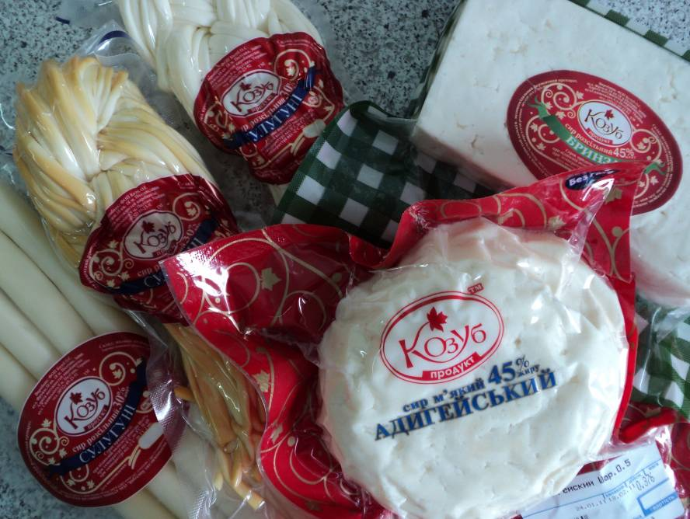
Рис. 2.2. Асортимент продукції ФОП «Козуб»

Підприємство отримувало неодноразово позитивні відгуки від споживачів. Це безпосередньо зумовлено тим, що продукція виготовляється лише із цільного молока з подальшою його нормалізацією без додавання рослинних жирів і консервантів.

РОЗДІЛ 3
РЕЗУЛЬТАТИ ВЛАСНИХ ДОСЛІДЖЕНЬ

3.1. Загальна технологія виробництва витяжних сирів на підприємстві

Оцінка якості сировини. Всі результати аналізу молочної сировини записують у накладну. Спираючись на ці дані майстром здійснюються розподілення молока по лініях, розрахунки при оплаті за отриману сировину згідно тарифам для кожної зони відповідно до кількості сировини. Одним із основних документів при прийманні молока є товарно-транспортна накладна.
Всі дані про сировину записуються до спеціального журналу.
У випадку розбіжності даних про молоко між направленими і фактичними складається акт і передається технологові.
Молоко, яке закуповують, повинно відповідати ДСТУ 3662:2018 «Молоко-сировина коров`яче. Технічні умови». Цей стандарт поширюється на незбиране сире коров'яче молоко під час закупівлі у молочних ферм, колективних сільськогосподарських підприємств, приватних і фермерських господарств незалежно від форм власності та видів діяльності підприємствами з переробки молока, підприємствами-покупцями молока та приватними підприємцями, і призначене до переробки на молочні продукти. Молоко також повинно бути охолодженим до температури не вище 8^{о}С. Здача, транспортування, приймання і контроль якості молока повинні відповідати вимогам інструкції “Про порядок проведення державних закупок молока ”та діючого стандарту на молоко, що закуповується. При прийманні молока визначають його кількість та ґатунок, контролюють його якість.
Приймання молока полягає у визначенні його якості, у проведенні контролю якості і сортування по ґатункам. Контролю піддають кожну партію молока, що надійшла на виробництво. Під партією розуміється молоко одного ґатунку, що здається одночасно, в однорідній тарі, оформлене одним супровідним документом.
Приймання включає в себе наступні операції:
- перевірка супровідних документів;
- огляд тари;
- органолептичні оцінку;
- вимірювання температури;
- відбір проб на аналізи;
- аналізи і оформлення документації.
Визначення якості молока проводять згідно діючому стандарту. Результати аналізу молока записують в журнал по контролю якості молока. Відбір проб проводять згідно ДСТУ 3662:2018. Вагу молока визначають зважуванням. Приймальна лабораторія проводить оцінку якості молока, яке приймають на завод. Оцінку якості проводять за допомогою аналізатору молока ультразвукового ЕКОМІЛК М (рис.3.1.).
Молоко, яке надходить на підприємство, повинно відповідати вимогам ДСТУ 3662:2018 «Молоко-сировина коров`яче. Технічні умови», а вершки ДСТУ 8131:2015 «Вершки-сировина. Технічні умови». Вимоги при закупівлі”. Молоко, яке закуповують, повинно отримуватись від здорових корів в господарствах благополучних щодо інфекційних захворювань та за показниками якості відповідати вимогам цього стандарту.
Молоко після доїння повинно бути профільтроване і охолоджене. Молоко повинно бути натуральним, незбираним, чистим, без сторонніх присмаків і запахів. Також повинне бути очищеним від механічних забруднень. Молоко приймають по масі і якості установленій лаборанорією підприємства. За органолептичними показниками молоко повинно відповідати вимогам, що наведені в табл. 3.1.

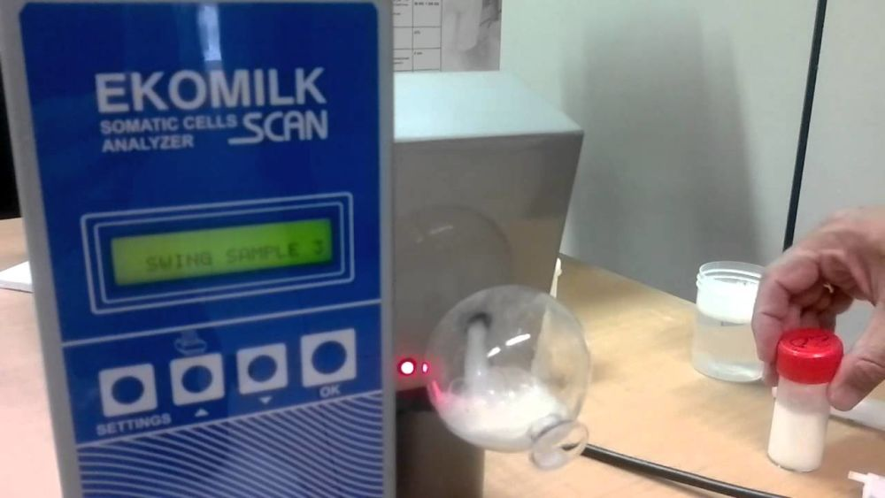
Рис. 3.1. Екомілк М
Молоко після доїння повинно бути профільтроване і охолоджене. Молоко повинно бути натуральним, незбираним, чистим, без сторонніх присмаків і запахів. Також повинне бути очищеним від механічних забруднень. Молоко приймають по масі і якості установленій лаборанорією підприємства. За органолептичними показниками молоко повинно відповідати вимогам, що наведені в табл. 3.1.
Таблиця 3.1

Органолептичні показники
Назва показника | Характеристика
Консистенція | Однорідна без осаду та пластівців рідина; заморожування не дозволено
Смак і запах | Чистий, притаманний свіжому молоку, без сторонніх присмаків і запахів
Колір | Від білого до світло кремового

За зовнішнім виглядом і консистенцією молоко повинно бути однофазною рідиною від білого до яскраво жовтого кольору без осаду та згустків. В молоці не допускається вміст інґібуючих речовин. За фізико-хімічними, санітарно-гігієнічними та мікробіологічними показниками якості молоко розподіляється на три ґатунки: екства, вищий і перший. Ціна молока при закупівлі на підприємстві напряму залежить від гатунку молока і його жирності. (табл. 3.2) Масова частка жиру і білку в молоці повинні відповідати базисним нормам, які затверджені кабінетом міністрів України в установленому порядку.
Закупівельна ціна на сировину та система оплати під час його закупівлі встановлюється і регулюється відповідно з нормативними документами з урахуванням базисних норм по жиру та білку.

Таблиця 3.2

Фізико-хімічні показники молока
Назва показника,  одиниця вимірювання | Норма для ґатунків |  |  |  | Методи контролювання
Назва показника,  одиниця вимірювання | екстра | вищий |  | перший | Методи контролювання
Густина, не менше ніж, кг/м³ | 1028 | 1027 |  |  | Згідно ГОСТ 3625
Кислотність, °Т | Від 16,0 до 17,0 | Від 16,0 до 18,0 | Від 16,0 до 19,0 |  | Згідно ГОСТ 3624
Масова частка сухих речовин, % | ≥12,0 | ≥11,8 | ≥11,5 |  | Згідно ГОСТ 3624  або ДСТУ ISO6731
Чистота, група, не нижче ніж | 1 |  |  |  | Згідно ГОСТ 3624
Точка замерзання, не вище ніж, °С | Мінус 0,520 |  |  |  | Згідно ГОСТ 3624  або ДСТУ ISO 30562

Етапи обробки молока.
Очищення. Щоб очистити молоко від механічних домішок, застосовуються спеціальні фільтри, які мають різну конструкцію. Також, застосовується різного роду фільтраційний матеріал – фільтри з вати, марля або тканину з лавсана.
Найбільш просунутим і високоякісним методом очищення молока, вважається сепараторний спосіб. Тобто, простіше кажучи, молоко поміщають в спеціальний барабан – центрифугу, яка обертається з певною швидкістю. При обертанні, сторонні частинки, які мають велику щільність, ніж щільність частинок плазми молока, осідають на стінках центрифуги. У процесі такої операції, видаляються найдрібніші частинки забруднень, в тому числі, навіть бактеріального походження. Після етапу очищення молоко дуже швидко остуджується до низької температури, щоб уникнути зростання мікрофлори.
Сепарування. Процес сепарування молока застосовується для механічного розділення частини молока на вершки – жирного продукту, і знежиреного молока. А також для його очищення від механічних та природніх домішок. Відбувається цей процес за допомогою спеціального сепаратора – вершковідокремлювача (рис.3.2). Після сепарування молоко і вершки направляється в танки для подальшого охолодження.
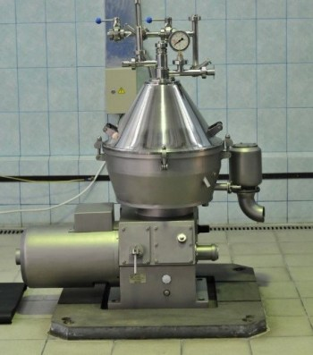
Рис. 3.2. Сепаратор вершковідокремлювач
Гомогенізація. Гомогенізація, проводитися для вершків та молочної суміші гомогенізатором молока А1-ОГМ (рис.3.3.). Це процес дроблення кульок жиру, при впливі на продукт значного зовнішнього зусилля, тобто продукту надають однорідної форми і консистенції.
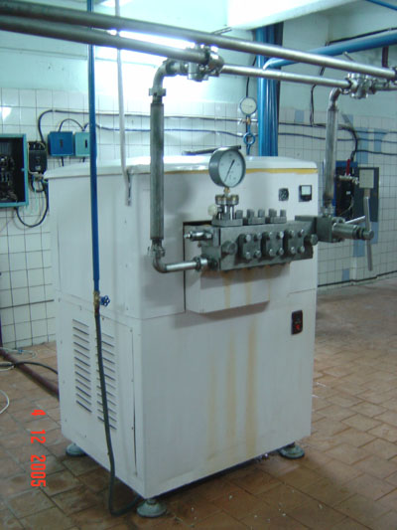
Рис. 3.3. Гомогенізатор молока А1-ОГМ

Нормалізація. Такий процес як нормалізація, застосовується для врегулювання хімічного складу молока до норми, тобто до покладених стандартами і технічними умовами значень. Враховується частка жиру в молоці, сухі речовини, вуглеводи, вітаміни і мінеральні речовини. Найбільше, нормалізацію проводять за масовою, відсотковій частці жирів у молоці.
Пастеризація. Якщо ви колись чули слово пастеризація і розумієте, що воно значить, те як роблять молоко, то вам буде нескладно зрозуміти, оскільки два цих процеси безпосередньо взаємопов’язані між собою. Але ближче до суті. Як правило, пастеризація проводиться при температурах нижче, ніж точка кипіння. Це 65-90 градусів Цельсія. Мета у пастеризації наступна:
- знищити патогенну мікрофлору, і отримати безпечний для споживача, щодо норм санітарії та гігієни продукт.
- знизити рівень бактеріального обсіменіння молока, зруйнувати ферменти сирого продукту, які можуть викликати псування пастеризованого молока, знизивши його стійкість і термін зберігання.
- змінити фізико-хімічні властивості молока, для отримання заданих норм готового продукту. Це, як правило, органолептичні властивості – в’язкість і щільність продукту.
Лінія пастеризації являє собою процес обробки молока при температурі 75-77 градусів, з витримкою близько 20 секунд, який повністю може забезпечити гігієнічну надійність і знищення шкідливих бактерій, притому зберігши харчову і біологічну цінність молока.(рис. 3.4)

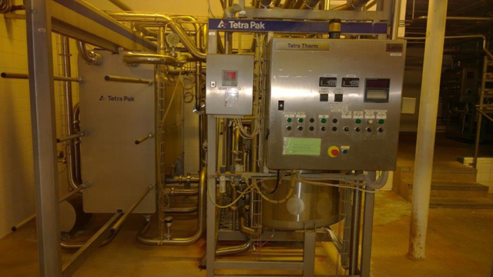
Рис. 3.4. Лінія пастеризації і нормалізації молока

Стерилізація. Молоко стерелізую на спеціальних установках для стерелізації молока(рис.3.5.). З найбільш економічно вигідних і надійних способів стерилізації, при виробленні молока використовують тепловий спосіб. Суть методу полягає в обробці молока при високих температурах, вище ста градусів, з витримкою, з метою знищення всіх існуючих в молоці суперечка і бактерій. Також для деактивації ферментів, з мінімальними втратами смакових якостей у готового продукту. Таким чином, вже готовий продукт можна зберігати близько року, але за умови герметичності тари. Найбільш вживаним методом вважається теплова обробка молока в температурному потоці 135-155 градусів, із трохи секундної витримкою, з подальшою фасуванням його в асептичних умовах в стерильну упаковку.

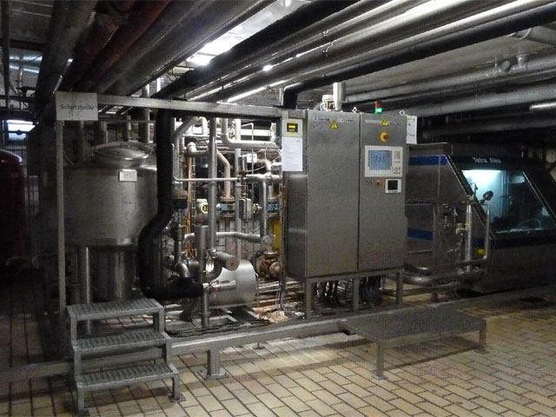
Рис. 3.5. Установка для стерелізації молока

3.3. Приготування емульсії немолочного жиру. Складання суміші
Розраховують масу немолочного жиру розплавляють в ємності і доводять температуру жиру до 45 - 60°С.
В розтоплений жир додають нагріте молоко до температури 45°С знежирене молоко, доводять масову частку жиру в суміші до 30%, перемішують не менше 10 хвилин, одночасно нагріваючи суміш до температури (60±5)°С.
Отриману суміш з ціллю емульгування подають насосом на клапанний гомогенізатор, для надання продукту однорідної форми і консистенції. Температура гомогенізації – 60 - 65°С, тиск – 8,5 – 9,5 МПа. Емульгування можна проводити з допомогою циліндричного змішувача-диспергатора або установки з дифузором-циркулятором, а також різних емульсорів або іншого обладнання, придатного для цих цілей. При відсутності спеціального обладнання допускається проганяти суміш по замкнутому циклу: ємність-насос-ємніть. Після гомогенізації вершки подаються в ємність для подальшого охолодження.
Складання суміші. Отриману емульсію немолочного жиру направляють на проміжну ємність, де змішують з розрахованою кількістю незбираного або обезжиреного молока. Складання суміші немолочного жиру багато в чому визначає якість моцарелли. Суміш складають за типовими рецептурами, або виходячи з наявної сировини. Методика розрахунку - за рецептурою.
Розраховують за формулою (наприклад):
1)
$$\frac{900 кг ×30\%}{99,8}=270$$
де, 900кг – потрібна кількість вершків СП;
30% - який повинен бути вітсоток жиру вершків СП;
99,8 – рослинний жир.
2) 900 – 270 = 630
630 – кількість потрібного обрату для гомогенізації.
Перевіряємо:
- 99,8 × 270 = 26,946
0,05 × 630 = 31,5
$$\frac{26,946+31,5}{900}=29,975\%$$
де, 26,946 – жирова одиниця в рослинному жирі;
31,5 – жирова одиниця;
900 – кількість потрібних вершків.
Підготовка суміші до сичужного згортання і згортання суміші. В якості сировини використовують доброякісне свіже знежирене молоко кислотністю не вище 20 °Т. Допустима кислотність знежиреного молока від 16°Т до 20°Т. За жирністю молоко нормалізують з урахуванням вмісту в ньому білка (за білковим титром), що дає більш точні результати. Кислотність СП вершків не має перевищуваати кислотність віт 10°Т до 15°Т.
Рецептура на сировиробник об*ємом 2700 кг
2180 кг – обрату
200 кг – молока
120 кг – СП вершків
Молоко із ємності подається спочатку в балансувальний бачок, а потім насосом в секцію рекуперації пастеризації. Охолоджувальної установки, де воно підігрівається до температури 35 - 40 ° С і направляється на сепаратор-очищувач. Нормалізоване і очищене молоко направляють на пастеризацію при 75 - 80 ° С з витримкою 20 - 30° С. Пастеризазія потрібна для того щоб знизити патогенну мікрофлору і отримати безпечний для споживача продукт. Змінити фізико хімічні властивості олока, для отримання заданих норм готового продукту. Температура пастеризації впливає на фізико-хімічні склад згустку, що, в свою чергу, відбивається на якості і виході готового продукту. Так, при низьких температурах пастеризації згусток виходить недостатньо щільним, так як сироваткові білки практично повністю відходять у сироватку, і вихід сиру знижується.
З підвищенням температури пастеризації збільшується денатурація сироваткових білків, які беруть участь в утворенні згустку, підвищена його міцність і підсилюючи вологоутримуючу здатність. Це знижує інтенсивність відділення сироватки і збільшує вихід продукту. Шляхом регулювання режимів пастеризації й обробки згустку, підбором штамів заквасок можна отримувати згустки з потрібними реологічними і вологоутримуючими властивостями. Пастеризоване молоко охолоджують в секції рекуперації пластинчастої пасти-ризаціонно-охолоджувальної установки до температури сквашування. Оптимальна температура сквашування молока сичужним ферментом (у теплу пору року до 30 - 35° С, в холодну до 35 - 40° С). При температурі вище 50 ° С активність його сильно знижується, нижче 10 ° С фермент практично не згортає молоко. При 10-20 ° С згортання молока сповільнюється і виходить не міцний, пластичний згусток. У сироваріння молоко згортають при більш низьких температурах, ніж це допускає сичужний фермент, так як при оптимальних температурах для сичужного ферменту утворюється швидко ущільнюється згусток, обробка якого затруднена. Крім того, тривалість згортання іноді збільшують, щоб забезпечити розвиток молочнокислого процесу. Молочну суміш далі направляють на сировиробник (рис. 3.6.).
Підготовлену до згортання суміш ретельно розмішують, відбирають молоко для визначення жирності і кислотності, а також для проведення редуктазної - бродильної проби. Суміш перевірять на жир і кислотність. Масова частка жиру на моцареллу повинна бути 2,0 – 2,3 % і кислотність 16 - 22°Т. Якщо результати аналізу відповідають нормі, при ретельному розмішуванні суміші вносять розчин сичужного ферменту. Для заквашування суміші використовують фермент ASTRO CHYMOSIN 1000 AL. Кількість препарату, необхідного для згортання суміші, повинно забезпечити отримання згустку за 25 – 60 хвилин ( в залежності від кислотності молока).
Сичужний фермент ASTRO CHYMOSIN 1000 AL, застосовуваний для згортання молока, отримують з Сичугов телят, ягнят і козенят. Активність його визначають кількістю частин молока, згортається однією частиною порошку при 35 ° С протягом 40 хв. Активність (сила) його дорівнює 100 000 умовних одиниць. Сичужний фермент в темному сухому місці можна зберігати кілька років. Розчини його менш стійкий. Сильне струшування, супроводжуване утворенням піни, сприяє руйнуванню ферменту. Він руйнується також під дією сонячних променів, лужних металів, їх солей та важких металів. Стійкість розчинів ферменту підвищується при наявності в розчині (сироватці) білків.

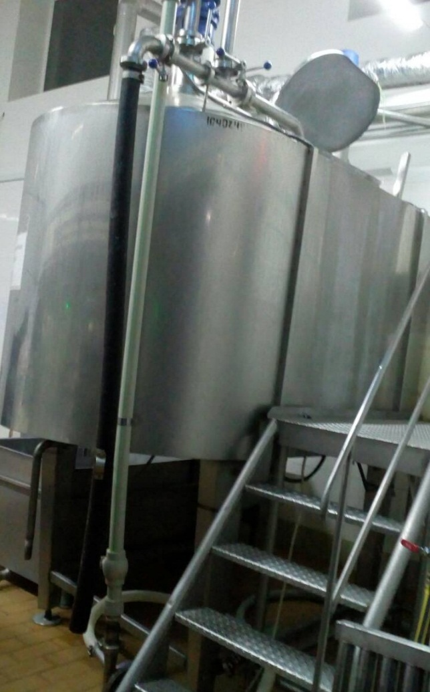
Рис. 3.6. Сировиробник

Активність ферменту залежить від кислотності молока: чим вища кислотність, тим більше активність. Однак при дуже високій кислотності згортання молока не прискорюється. Таким чином, існує оптимальна кислотність, при якій активність сичужного ферменту найвища. Оптимальне значення рН для сичужного ферменту 6,2.
Активність сичужного ферменту залежить також від наявності в молоці розчинних солей кальцію: при пониженому вмісті їх вона зменшується.
Дозу препарату визначають в залежності від його активності і властивостей молока. Молокозсідальний фермент додають у суміш з розрахунком 50г на 1000кг суміші , попередньо розчинивши його дистильованою водою. Щоб рівномірно розподілити його і не допустити значного відстою жиру, молоко перемішують 3-5 хв, а потім залишають у спокої до утворення однорідного згустку. Після внесення ферменту беруть молоко для проведення сичужний-бродильної проби.
У перші 5-15 хв після внесення ферменту змін молока, видимих ​​неозброєним оком, не відбувається. В'язкість молока також не змінюється. Потім в'язкість швидко підвищується, що свідчить про зміну стану білка - білкові частинки починають укрупнюватися і можна помітити деякий загущення молока (утворюються дрібні пластівці). Потім з'являється дуже ніжний згусток, подальше зміцнення якого протікає також неплавное.
На швидкість зміцнення згустку впливають такі чинники: властивості молока і здатність його до згортання, температура згортання, кислотність молока, наявність розчинних солей кальцію, кількість сичужного ферменту. Ці фактори діють в поєднанні один з одним, прямої залежності між тривалістю згортання і міцністю згустку немає.
У процесі згортання молока спочатку з'являються дрібні пластівці параказеіна. Потім пластівці з'єднуються, утворюючи згусток. Згусток має сітчасту будова (нагадує губку) з найдрібнішими порами і щілинами, в яких утримуються інші складові частини молока.
При вивченні мікроструктури безпосередньо згустку і сиру за допомогою світлового мікроскопа встановлено, що частинки казеїну при утворенні сичужного згустку об'єднуються в тонкі нитки, які утворюють спочатку пластівці, потім тривимірну сітчасту структуру.
Сичужний згусток має деякі властивості твердого тіла - пружністю, еластичністю, міцністю. Пружність його визначають по відновленню форми і об'єму після стиснення (деформації); міцність - по опору розриву. Міцність згустку збільшується прямо пропорційно кількості внесеного сичужного ферменту. На міцність згустку, ймовірно, впливає величина пір, щілин і порожнин, утворених газами або міцелнямі казеїнових частинок.
Гарне розколювання згустку і виділення світло-зеленої сироватки свідчать про нормальну міцності його. Щільність і міцність згустку тісно пов'язані між собою. З ущільненням згустку збільшується і міцність його. У практиці сироваріння під міцністю розуміють нормальний стан згустку, або його щільність.
На міцність, еластичність і пружність згустку впливають такі чинники: сиропридатність молока, кількість сичужного ферменту, кислотність молока, температура згортання, вміст солей кальцію в молоці.
Сиропридатність молока впливає на міцність згустку наступним чином. Чим швидше згортається молоко при інших рівних умовах, тим міцніше виходить згусток. Ніжні згустки ущільнюються з наростаючою швидкістю, що має важливе значення в процесі обробки сирної маси.
Кількість внесеного сичужного ферменту також обумовлює властивості згустку. Чим більше внесено ферменту, тим міцніше згусток. Для отримання згустку нормальної міцності при малій кількості ферменту потрібно більше часу для згортання.
Кислотність молока впливає на міцність згустку прямо пропорційно. З підвищенням кислотності молока зростає міцність згустку і скорочується тривалість згортання. Зміною кислотності молока не слід регулювати міцність згустку, так як вона визначає тип сиру. У виробництві м'яких сирів міцність згустку частково регулюється наростаючою кислотністю з метою кращого виділення сироватки при самопресуванні сирів.
Температура згортання, якщо її підвищувати до 40 ° С, прискорює згортання молока і збільшує міцність згустку. При температурі вище 40 ° С тривалість згортання збільшується, а міцність згустку знижується.
Зміст в молоці солей кальцію в недостатній кількості збільшує тривалість згортання, і виходить недостатньо міцний згусток. При додаванні в молоко розчинних солей кальцію згортання прискорюється і утворюється міцніший згусток. Хлористий кальцій, доданий в молоко, сильно впливає на міцність згустку в перші 45 хв.
Молоко худоби різних порід при однакових умовах утримання та годівлі різниться за складом та іншими показниками, тому при згортанні його утворюються згустки різної міцності.
Під час згортання молока утворюється згусток гель. При згортанні молока казеїн розщеплюється на дві білкові речовини: одна з них параказеін менш стійка, коагулює і обумовлює згортання молока, інша сироваткові білки не коагулює і переходить в сироватку. При перетворенні казеїну в параказеїн під дією сичужного ферменту глибоких хімічних змін молекул казеїну не відбувається. Під дією сичужного ферменту молоко згортається в дві стадії: перша стадія - перетворення казеїну в параказеін - хімічний процес; друга стадія - коагуляція параказеїна під впливом іонів кальцію, колоїдно-хімічний процес.
Готовність згустку визначають наступним способом: гострим шпателем роблять розріз згустку, потім плоскою частиною шпателя вздовж розрізу піднімають згусток і по розколу судять про його властивості міцності. Якщо згусток дасть розкол з нерозпливаючими , гострими краями, без освіти пластівців білка і з добре виділяється сироваткою світло зеленого кольору, то він готовий до порізки.
Нерівний злам з дрібними шматочками згустку і мутно-білувата сироватка вказують на слабку міцність згустку. Занадто ніжний і дуже міцний згусток однаково непридатні. У першому випадку відбувається значний відхід білка і жиру в сироватку розпорошення, а отже, знижується вихід сиру. Присутність занадто міцного згустку ускладнює постановку зерна, вимагає застосування підвищених швидкостей обертання ріжучого інструменту, що призводить до отримання неоднорідного і надмірно дрібного зерна і пилу.
В випадку, якщо потрібний стан зустку не досягнуто, потрібно провести перевірку через 10 хвилин. Якщо згусток щільний і відповідає нормам. Приступають до порізки.
Обробка згустку і сирного зерна. Розрізання згустку - найважливіший фактор, що підсилює виділення сироватки. З нерозрізаного згустку сироватка не виділяється протягом 10 год, за цей же час з розрізаного згустку виділяється 65% її від маси молока. Прискорене виділення сироватки з розрізаного згустку пояснюється значним збільшенням поверхні виділення сироватки і порушенням плівки, що утворюється на поверхні згустку.
Величина зерна також впливає на виділення сироватки. Чим дрібніше зерно, тим швидше виділяється сироватка, і навпаки. Питома поверхня дрібного зерна більше, ніж великого, і, отже, більше поверхня виділення сироватки на одиницю маси. Крім того, в дрібному зерні менше відстань від центру до поверхні зерна, яке має пройти сироватка.
У сировиробнику застосовують особливої ​​форми змінні ножі. Ріжучі ножів з одного боку добре заточені, а з іншого - тупі. Такі ножі використовують одночасно для різання, постановки і вимішування зерна без знімання і заміни. При вимішування готового зерна змінюються лише кут нахилу ножів і їх обертання. Після постановки зерно вимішує тупим боком, що запобігає подальше дроблення зерна.
Різання згустку. На сировиробнику знаходиться пульт (рис.3.7.), за допомогою якого можна керувати швидкістю лір в відношенні з необхідним ступенем порізки згустку. Справа знаходиться кнопра управління лірами. Якщо вона стоїть прямо – ліри зупинені, повернена в право – відбувається порізка згустку, повернена в ліво – ліри поставлені на обсушку. Чорна кнопка по середині, дозволяє контролювати швидкість обертання лір при порізці або обсушці. Також знаходиться 2 циферблати на якому показує температуру при якій заганяють суміш, і швидкість обертання лір при порізці суміші. Також знаходиться червона аварійна кнопка, щоб в разі якоїсь поломки або аварії можна було миттєво зупинити обертання лір, чи подачу молока на сировиробник.
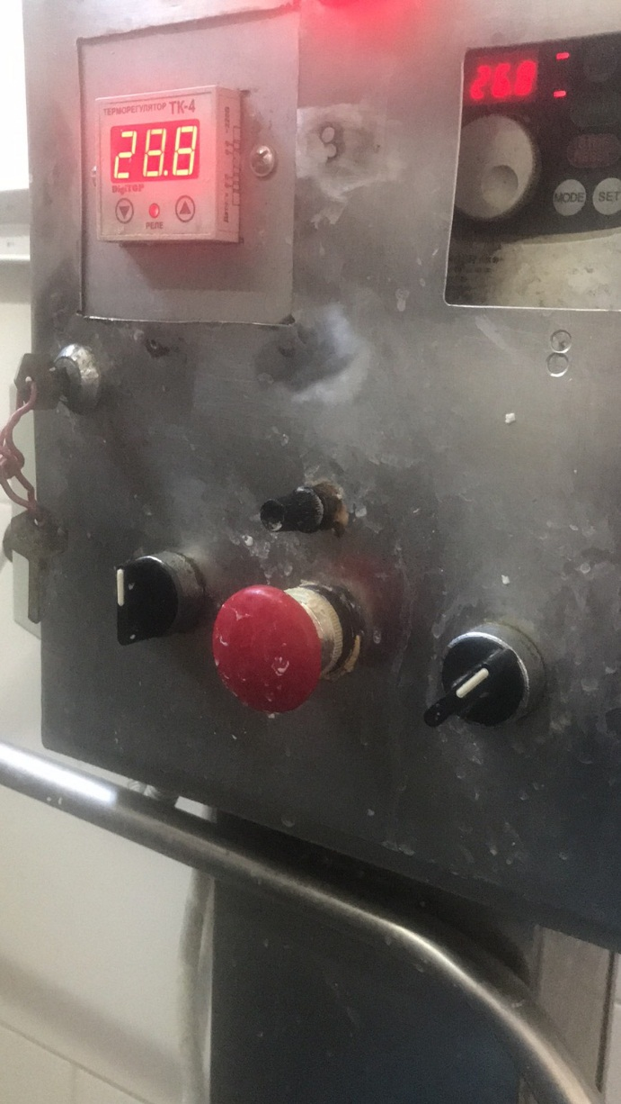
Рис. 3.7. Пульт сировиробника

Згусток розрізають спочатку уздовж, а потім поперек ванни. Якщо застосовують ножі з вертикальними і горизонтальними дротами (або ножі з вертикальними і горизонтальними лезами), то спочатку згусток ріжуть уздовж і по ширині ванни, отримуючи горизонтальні стовпчики. Потім згусток розрізають горизонтальними ножами (лірами) і отримують кубики розміром 2 на 2 см.
Розрізання згустку триває 3-5 хв. Швидкість повинна відповідати міцності згустку. Порівняно ніжний згусток ріжуть повільно, щоб не утворювалася сирна пиль, більш щільний згусток ріжуть швидше, щоб не допустити передчасного ущільнення його. Зазвичай порізка згустку відбувається на швидкості 15 – 20 обертів. Готовий згусток розрізають ножами – мішалками, на квадратики розміром 2 на 2 см.
Якщо зерно порізано нерівномірно або воно рихле і схоже на творог, була порушена технологія при заквашуванні сировини. Згусток перевіряємо на pH і кислотність. Якщо показники відповідають нормі, ставимо ліри на обсушку.
Постановка сирного зерна. Коли зевершили порізку сирного зерна, зупиняємо ліри, відбираємо на аналіз згусток і сироватку, результати записуємо в технологічну карту лаборанта.
Наступна операція після розрізання згустку - постановка зерна. Подальше дроблення згустку з метою прискорення виділення сироватки. При дробленні зерна мішалку переводять з повільного обертання на швидке. Постановка зерна зазвичай відбувається на швидкості 25 – 30 обертів.
З метою дроблення стовпчиків і кубиків згустку, а також вирівнювання температури у всій масі, що впливає на рівномірне ущільнення її та отримання рівномірного по величині зерна, розрізаний згусток обережно перемішують, або перетягують. При подальшому дробленні маси отримують зерна певної для кожної групи сирів величини. Для постановки зерна застосовують механічну мішалку встановлюючи швидкість руху в залежності від необхідного ступеня подрібнення.
Показник гарної постановки зерна - однорідність його за величиною. Зерно однакового розміру рівномірно сохне, цим забезпечується хороша структура сиру. Зерно різної величини обсушуємо нерівномірно: в той час, коли дрібне зерно вже досить обсушиться, у великому зерні ще міститься надлишок сироватки, внаслідок цього виходить сир неоднорідної структури.
Щоб отримати зерно однакового розміру, при постановці слід враховувати властивості згустку. Ніжний згусток спочатку дроблять повільно. Потім, у міру ущільнення зерна, темп прискорюють з таким розрахунком, щоб закінчити постановку до повного закріплення зерна, коли воно вже не дробиться. Міцний згусток треба доробити прискорено, але без різких рухів, що сприяють утворенню сирного пилу, в результаті чого не тільки збільшуються втрати сирної маси з сироваткою, а й створюється нерівномірність її структури.
Через 5 хв після початку постановки, коли вийде злегка закріпиться зерно і виділиться достатня кількість сироватки, вимішування припиняють.
На початку обробки потрібно уникати тривалих зупинок, так як сирна маса дуже ніжна і осіле зерно склеюється, утворюються грудки. Для розбивання їх потрібно більш прискорена обробка, в результаті чого виходить багато сирної пилі. В процесі обробки і обсушування зерна клейкість його зменшується і можна робити нетривалі зупинки.
Періодично слід визначати стан маси - швидкість її ущільнення і величину зерна і змінювати темпи роботи лір з таким розрахунком, щоб після завершення встановленого технологічними інструкціями часу, зерно досягло бажаної величини. Чим дрібніше треба отримати зерно, тим тривалішим буде його постановка.
Вимішування і обсушка сирного зерна. Закінчивши постановку зерна, продовжують вимішування з метою подальшого його обсушування. Для цього повертаємо кнопку в ліву сторону і ставимо ліри на обсушку встановлюючи відповідну швидкість.
При виробництві сиру моцарелла, зерно вимішують круговими рухами з такою швидкістю, при якій зерно не осідає, а маса не виливається з сировиробника. На циферблаті повинна бути виставлена швидкіть спочатку 28 обертів. Через 10 хвилин перевіряємо суміш, якщо зерно трішки підсушилося додаємо швидкість до 32 обертів.
У процесі вимішування виділяється сироватка, зерно стягується і зменшується його обсяг. В результаті натягу поверхневого шару зерно стає округлим.
Зерно добре підсушене характеризується пружністю, втратою первісної клейкості. Злегка стисле в грудку, воно не продавлюється між пальцями долоні руки (рис. 3.8.).
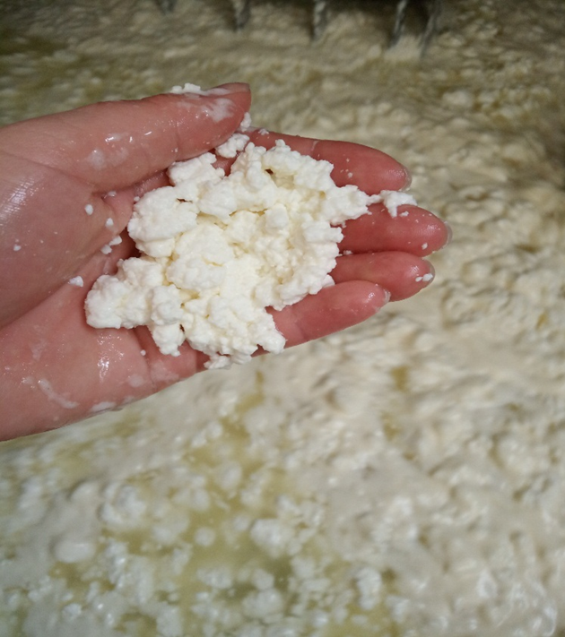
Рис. 3.8. Обсушування сирного зерна

Тривалість вимішування залежить від кислотності сирної маси. При підвищеній кислотності, зерно обсушуємо швидше і тривалість вимішування до другого нагрівання скорочується. Тривалість вимішування маси при зниженій кислотності зростає.
З метою отримання сиру гарної консистенції з молока з підвищеним вмістом солей кальцію кислотність маси підвищують для того, щоб частина кальцію під дією молочної кислоти перейшла в розчинний стан (молочнокислий кальцій). У таких випадках для розвитку молочнокислого процесу збільшують тривалість обробки. При пониженому вмісті кальцію в молоці посилення молочнокислого процесу небажано і тому тривалість обсушування зерна скорочують.
На тривалість вимішування впливає також температура, при якій вимішують зерно. Температура маси під час вимішування залежить від температури згортання і постановки зерна. При більш високій температурі згортання прискорюється обсушування зерна і скорочується тривалість вимішування. Якщо необхідно прискорити обсушку маси, молоко згортають при більш високій температурі, що допускається технологією сиру. Тривалість вимішування сильно охолодженої маси збільшується. У таких випадках для прискорення обробки згустку рекомендується нагрівати масу до температури згортання.
Обсушка зерна. Вимішування зерна після другого нагрівання називається обсушкой. При цьому поступово віддаляється зайва сироватка, зерно сохне, стискається. Внаслідок натягу поверхня зерна набуває більш округлої форми. Із звільненням від вологи клейкість зерна зменшується.
Закінчення обсушування зерна - один з найважливіших моментів технології сиру. При передчасному закінченні, в готовій сирній масі залишається зайва кількість вологи, зерно виходить «недопрацьованим», а сир занадто м'яким, легко деформується і схильним до здуття. У разі збільшення тривалості обсушування проти норми зерно пересушується, може повністю втратити клейкість і з нього важко сформувати пласт (він буде розсипатися). З такого зерна виходить занадто твердий, повільно дозріває, іноді з тріщинами сир, і при виробленні сиру з надмірно обсушеного зерна поверхневий шар буде прилипати до серпянки.
Ступінь обсушування зерна залежить від виду сиру який виробляють. Нормально обсушене зерно пружне, при стисканні в грудку склеюється. Не втрачає повністю клейкості. При легкому струшуванні грудка зерна, стиснена в руці, розламується, а при розтиранні між долонями роз'єднується на зерна. При пробі на смак злегка хрумтить.
Тривалість обсушування зерна залежить від декількох факторів. При виробленні твердих сирів потрібна більш тривала обсушування зерна. Зерно з пастеризованої суміші важче виділяє вологу, тому тривалість його обсушування більше, ніж зерна з непастеризованої суміші. Дрібне зерно сохне швидше. При переробці більш жирної суміші на обсушку зерна витрачається більше часу, ніж при переробці менше жирної суміші. На тривалість обсушування впливають кислотність сирного зерна, а також сольовий склад молока. Тривалість обсушування залежить на пряму від кислотності сироватки і pH зерна.
Формування і пресування сирного зерна. Продукти можна формувати насипом, наливом чи з пласту. При формуванны насипом сумыш сирного зерна з сироваткою яка залишилася подають в відокремлювач сироватки. Відокремлене від сироватки зерно потрапляє в групові або індивідуальні форми.
При формуванні наливом суміш зерна з сироваткою подють безпосередньо в форми. Для формування з пласту використовують формувальні апарати. Коли сирне зерно досягає pH 5,7 – 5,9 і кислотності 18 - 19°T сирне зерно із сировиробника випускають в формувальний апарат, попередньо подають сироватку, потім суміш сирного зерна і сироватки. При цьму сирний пласт під час утворення і на початку пресування повинен бути постійно під шаром сироватки.
Тривалість підпресування становить 20 – 30 хвилин. Після підпресування сирний пласт розрізають на шматки потрібних розмірів і укладають в сирні форми для подальшого пресування.
Пресування може здійснюватись під дією влесної ваги (самопресування) і зовнішнього тиску.
При сомопресуванні сирну масу витримують в формах без навантаження. Тривалість самопресування визначається видом продукту, технологічними особливостями, обладнанням і може становити від 20 хвилин до години.
В кінці самопресування, при необхідності, проводять маркування продукту пластиковими або казеїновими цифрами.
Пресування необхідно починати з мінімального тиску, постійно підвищуючи його до потрібного значення. Оптимальна температура повітря в приміщенні для пресування становить 18 – 20°С.
Після закінчення пресування сирну масу направляють для подальшого виробництва.
Плавлення і формування. Для виготовлення сиру моцарелла використовують апарат чедерізатор (рис. 3.9.).

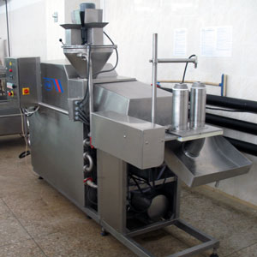
Рис. 3.9. Чедерізатор
Чеддерізатор використовується для отримання і обробки сирного зерна при виробництві м'яких і твердих сирів на малих і середніх харчових виробництвах, а так само в невеликих селянсько фермерських господарствах. Сироварня оснащена спеціальним вимішують пристроєм, панеллю керування з автоматичним підтриманням температури продукту і теплоносія. В якості теплоносія можна використовувати пар або нагрів тенами. Виготовлений ​​з харчової нержавіючої сталі і відповідає діючим нормам гігієни.

Технічні характеристики:
Допустима сировина Сирна маса
Максимальна продуктивність До 200 кг / год

Кількість працівників 1-2 людини
Тип металу Нержавіюча сталь
Енергоспоживаня ~ 2,5 кВт / ч

Принцип роботи: Ключовий одиницею обладнання для отримання еластичного сирного тесту є агрегат для формування сиру. Саме в ньому протікають процеси термомеханічної обробки сирної маси, посолки і формування. Агрегат оснащений ванною для приготування розсолу з масовою часткою солі 9-12% і системою його циркуляції та підігріву до температури 70 ± 1 ° С.
Заздалегідь нарізані бруски сирної маси розміром 30/10/10 см вставляються в приймальний бункер агрегату, де вони подрібнюються дисковим ножем. У бункер подрібнювача насосом подається нагріте до t = 70 ° C соляний розчин. Подрібнена маса переміщається підігрітим розсолом в спеціальний витримувач, де відбувається термообробка і посолка сирної маси. Під дією температури відбувається плавлення частинок сирної маси, яка потім надходить в механізм зневоднення. Підплавлені і солоні сирні шматочки разом з розсолом з витримувача направляються в барабанній пристрій для первинного вимішування і відділення розсолу, після чого сирна маса подається в шнекову камеру для остаточного вимішування. Далі, сирне тісто надходить в формовочно-дозуючу U-подібну трубу, де сирне зерно набуває форми і уже готове до формування. (рис. 3.10.).

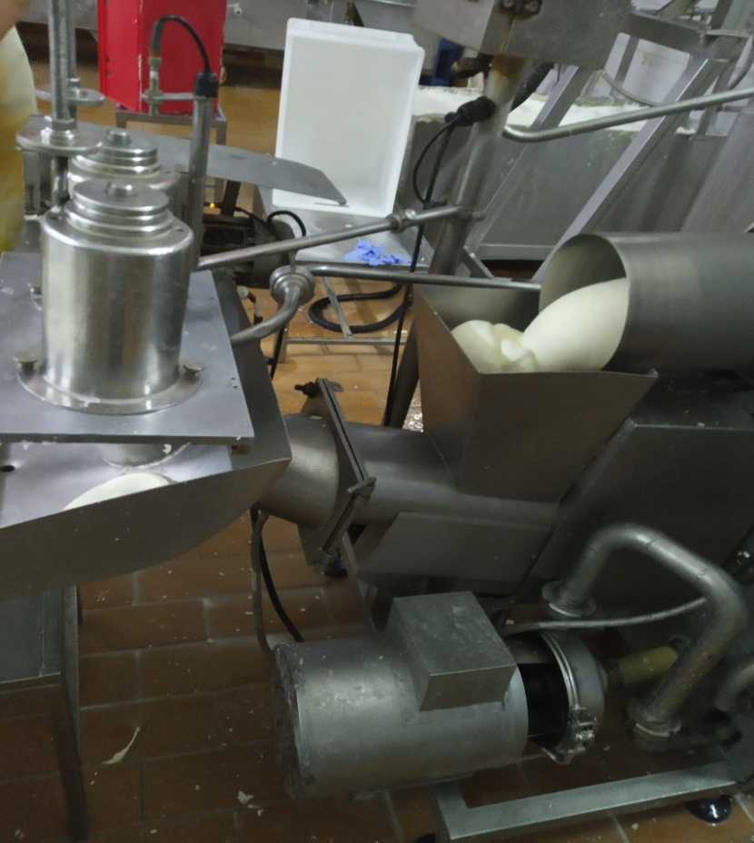
Рис. 3.10. Механізм вимішування
Над отвором столу встановлюється форма. Після заповнення форми сирна маса відрізається ножем, який при цьому закриває отвір. Форма з сиром забирається, отвір відкривається і над отвором встановлюється порожня форма. Перед заповненням касет сировину зважують, вага маленької головки 250 – 330 г, вага великої 750 – 850г. Руками формують кулю і заповняють касети.(рис. 3.11.) 5 касет при заповненні ставлять одна на одну, таким чином моцарелла пресується і набуває потрібної форми. Потім їх перевертають залишають на 10 хвилин і опускають в розсоли для подальшого соління.
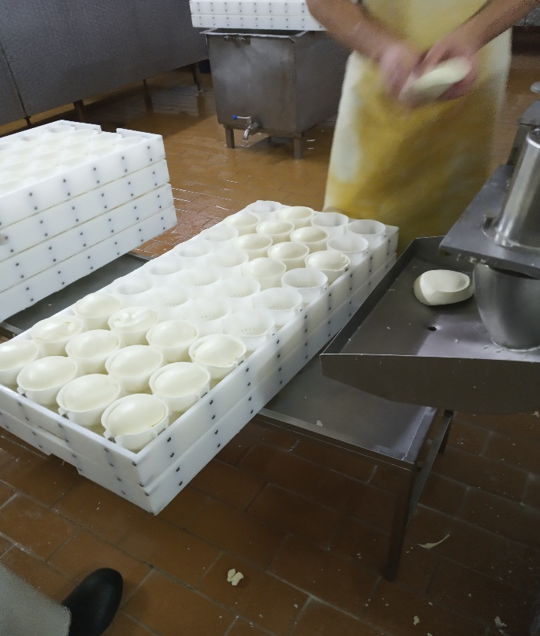
Рис. 3.11. Касети

Соління і дозрівання моцарелли. Соління моцарелли може відбуватися або у вигляді сухого засолювання, або розсолу.
Сухе засолювання - це те, коли сіль додають безпосередньо в сирну масу перед розтягуванням у виробництві. Перед сухим засоленням сир звичайно перемелюють, щоб максимально збільшити площу поверхні, що зазнала впливу солі. Сухе засолювання сирної маси є засобом контролю вмісту вологи, оскільки сприяє синерезу. Mellow - це процес, який відбувається після додавання солі в сир. Він передбачає змішування та поглинання солі, а також подальші втрати вологи.
Інший спосіб засолювання, засолювання розсолом, відбувається після того, як моцарела розтягнулася, сформувалась до потрібної форми.
Після заповнення касети опускають в розсоли на 10 – 15 хвилин. Потім розбирають і сформовані головки сиру залишають в розсолах для подальшого соління(рис. 3.12.).
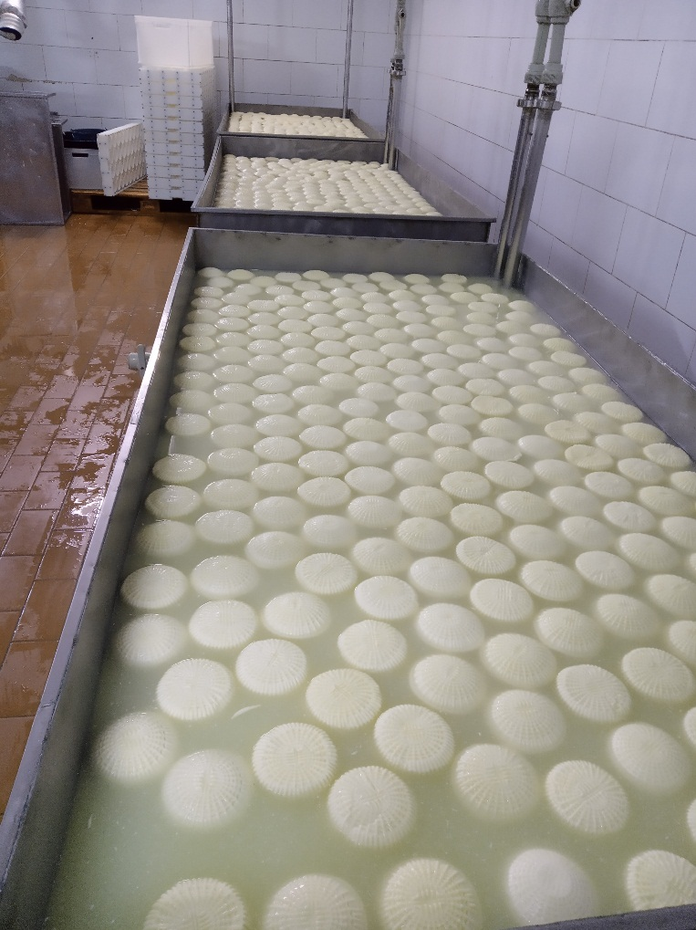
Рис. 3.12. Соління моцарелли в розсолах
Соління моцарелли проводять в розсолі з концентрацією повареної солі 20 – 26 % і температури 10 ± 2°С
Розчин готують розчиненням харчової нейодованої повареної солі не нижче першого сорту в чистій питній воді з температурою 80 ± 10°С. Насичений розчин повареної солі очищають шляхом сепарування або фільтрування, пастеризують при температурі 75 – 100 °С.
pH розчину доводять до оптимального значення 4,6 – 5,4 додаємо харчових кислот або сироватку. При цьому титрована кислотність має бути 25 – 35 °С. При збільшенні кислотності, розчин нейтралізують крейдою.
Для дезенфекції використовують LYSOCH – L4 і NATALAK. На один розсіл наважують у розрахунку 120 мл - LYSOCH – L4, 30г – NATALAK, додаємо в одну ємність і розводимо дистильованою водо і добре перемішуємо. Цю суміш додаємо до розсолу і добре перемішуємо. LYSOCH – L4 додаєть до розсолів 2 рази на день, вранці і ввечері, а NATALAK один раз вранці.
При досягненні розсолом кислотності 35°Т його необхідно замінити.
Час перебування моцарелли в розсолах залежить від температури розсолів і концентрації солі. В середньому посолка триває 40 – 50 хв.
Дозрівання продукту. Після посолки моцареллу витримують в спеціальному приміщенні для обсушки при температурі 7±2°С і відносній вологості повітря 85 – 95%. В залежності від конкретних умов, допускається указані температурні межі змінювати, ну бажано не більше ніж чим на 2°С. При несприятливих умовах допускається зниження температури.
При виробництві продуків з пропіновокислим бродінням дозрівання проводять не менше, чим в три стадії:
- при температурі (7±2)°С і відносній вологості (80±10)% протягом доби;
- при температурі (12±2)°С і відносній вологості порітря (95%) протягом доби;
- при температурі (10±2)°С до закінчення процесу дозрівання.
Умови і тривалість дозрівання для кожного виду продукту має свої особливості і описані в технологічній інструкції на конкретний вид продукту.
При дозріванні продуктів повинен бути забезпечений 3 – 5 кратний дбовий обмін повітрям, рівномірний по всьому об’єму приміщення. На протязі усього процесу дозрівання для рівномірного наведення кірки і попередження деформації головок, їх періодично перевертають.
Для попередження розвитку поверхневої мікрофлори, можна обробляти поверхню продукту суспензією сорбінової кислоти і іншими спеціальними препаратами, дозволеними до застосування.
Догляд за продуктом під час дозрівання заключається в забезпеченні необхідних температуно – вологісних і повітрообмінних умов, підтримки поверхні продукту в належних умовах.
В процесі дозрівання приміняють різні способи догляду за поверхністю моцарелли. На протязі всього процесу дозрівання, продукт необхідно періодично переверевертати.
3.2.Оптимізація технології виробництва моцарелли
При удосконаленні були:
- змінений ферментний препарат
- збільшена жирність суміші
- скорочений час обсушування зерна і збільшена швидкість обертання лір при обсушуванні сирного зерна, збільшений час пресування сирного зерна в телегах
- збільшена температура плавлення сиру
- збільшена концентрацію солі в розсолах і зменшений час соління моцарелли
Заміна ферментного препарату. Спочатку для заквашування RENMAX 2100 Granular (рис.3.13.) фермент використовувався з розрахунком 10г на 1000кг суміші.

Рис. 3.13. Фермент RENMAX 2100
Цей фермент погано згортав суміш. Було вирішено збільшити кількість ферменту до 20г. на 1000кг суміші. Згусток згортався добре, але на виході зерно було дуже рихлим і погано варилося.
Було прийнято рішення змінити ферментний препарат на ASTRO CHYMOSIN 1000 AL (рис. 3.14.).
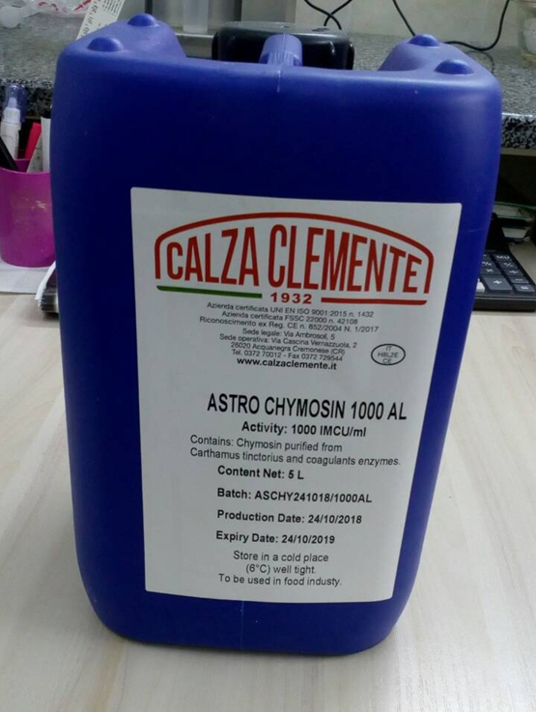
Рис. 3.14. Фермент ASTRO CHYMOSIN 1000 AL

Сичужний фермент ASTRO CHYMOSIN 1000 AL, застосовуваний для згортання молока, отримують з Сичугов телят, ягнят і козенят. Активність його визначають кількістю частин молока, згортається однією частиною порошку при 35 ° С протягом 40 хв. Активність (сила) його дорівнює 100 000 умовних одиниць. Сичужний фермент в темному сухому місці можна зберігати кілька років. Розчини його менш стійкий. Сильне струшування, супроводжуване утворенням піни, сприяє руйнуванню ферменту. Він руйнується також під дією сонячних променів, лужних металів, їх солей та важких металів. Стійкість розчинів ферменту підвищується при наявності в розчині (сироватці) білків.
Активність ферменту залежить від кислотності молока: чим вища кислотність, тим більше активність. Однак при дуже високій кислотності згортання молока не прискорюється. Таким чином, існує оптимальна кислотність, при якій активність сичужного ферменту найвища. Оптимальне значення рН для сичужного ферменту 6,2.
Активність сичужного ферменту залежить також від наявності в молоці розчинних солей кальцію: при пониженому вмісті їх вона зменшується.
Дозу препарату визначають в залежності від його активності і властивостей молока. Молокозсідальний фермент додають у суміш з розрахунком 50г на 1000кг суміші , попередньо розчинивши його дистильованою водою.
Збільшена жирність суміші. Початкова масова частка жиру суміші була 1,9 – 2,0. Таким чином масова частка жиру моцарелли після соління і обсушки не досягала і 40%, при нормі жиру 45 – 47%
Таким чином жир з 1,9 – 2,0 збільшився до 2,3 – 2,4 %. Перед кожним заквашуванням необхідно робити аналіз на жир суміш. Якщо жир суміші замалий, додаємо ще СП вершки. Кількість вершків яку потрібно додати на ванну розраховується за формулою:
Наприклад:
- Жир суміші 2,0% на 2700 кг
Нам потрібно розрахувати скільки потрібно долити СП вершкі, щоб жир суміші був 2,3%
- 2700 × 2,0 = 5400
2700 × 2,3 = 6210
6210 – 5400 = 810
$$\frac{810}{30\%}=27л$$

Скорочений час обсушування зерна і збільшена швидкість обертання лір при обсушуванні сирного зерна, збільшений час пресування сирного зерна в візках.
Початкова швидкість лір на сировиробнику під час обсушки сирного зерна була 18 – 19 обертів. Таким чином сирне зерно дуже погано обсушувалося. Оберти лір збільшили до 32 ± 2. Дуже важливо зберігати саме такий темп при обсушці сирного зерна. Адже якщо збільшити оберти лір то при обсушці сирне зерно при великій швидкості не обсушиться а просто поріжиться на дрібні частинки, якщо зменшити оберти, то моцарела буже дуже вологою і її не допустять до реалізації.
За рахунок того, що ми збільшили швидкість обертання лір, сирне зерно обсушується краще і випускати його можна при кислотності 15 – 16 °Т і pH 5,8 – 5,9. Сирне зерно випускається в візки і пресується ще 30 – 40 хвилин, таким чином зерно стає більш щільнішим і стікає зайва сироватка.
Початкова температура плавлення сирного зерна не перевищувала 55 – 60 °С. Таким чином при такій низькій температурі сирне зерно погано плавилося і утворювало грудочки які при розрізі моцарелли було дуже помітно, також при пресуванні моцарелли в касетах або уже під час самого соління на сирній головці утворюються тріщини. Було прийнято рішення підняти температуру плавлення до 69 – 71°С. Таким чином сирне зерно стало більш еластичним і краще піддавається формуванню і пресуванню.

3.3. Економічна ефективність
Згідно проведених досліджень нами був проведений розарахунок економічної ефективності виробництва, який наведений у таблиці 3.5.
Аналізуючи наведені дані можна зробити висновок, що рентабельність виробництва сиру моцарелла за удосконаленою рецептурою буде практично у 1,5 рази вище, ніж за традиційною технологією.

Таблиця 3.3
Економічна ефективність виробництва на 1 т
Назва показника | Типова рецептура | Удосконалена рецептура
Затрати на сировину для виробництва сиру моцарелла, (грн.) | 65426,7 | 56437,8
Затрати на оплату праці, (грн.) | 1200 | 1200
Інші витрати, (грн.) | 55,8 | 55,8
Собівартість виробленої продукції, (грн.) | 66682,5 | 57693,6
Ціна за 1 т. продукту, (грн.) | 95000 | 95000
Чистий дохід, (грн.) | 28317,5 | 37306,4
Рентабельність, (%) | 42,5 | 64,7

ВИСНОВКИ

Проведені дослідження дозволяють нам зробити наступні висновки:
1. ФОП «Козуб − провідний виробник натуральних, високоякісних молочних продуктів, що здобули визнання споживача в Полтавському регіоні та на більшості території України. Досягнення цього стало можливим завдяки впровадженню на підприємстві сучасних систем управління якістю та безпечністю харчових продуктів у відповідності до стандартів ДСТУ ISO 9001:2009 та ДСТУ 4161-2003 (НАССР).
2. Сировину для виробництва продукції підприємство закуповує в сільгосппідприємствах і господарствах населення Полтавської області не нижче вимог першого класу згідно ДСТУ 3662:2018.
3. На підприємстві виробляються засолювальні сири: «Моцарелла українська», «Адигейський», «Бринза», «Сулугуні».
4. Аналізуючи наведені дані можна зробити висновок, що рентабельність виробництва за удосконаленою рецептурою буде практично у 1,5 рази вище, ніж за традиційною технологією.

ПРОПОЗИЦІЇ

В результаті проведених досліджень пропонуємо виробництво сиру моцарелла із зміненим ферментним препаратом, збільшеною жирність суміші, скороченням часу обсушування зерна, збільшенням швидкість обертання лір та збільшенням пресування сирного зерна в візках сирного зерна, збільшення температура плавлення сир.

СПИСОК ВИКОРИСТАНИХ ДЖЕРЕЛ ІНФОРМАЦІЇ

1. Francolino S., Locci F., Ghiglietti R., Iezzi R., Mucchetti G. Use of milk protein concentrate to standardize milk composition in Italian citric Mozzarella cheese making. Food Science and Technology, 43, 2, 2010, P. 310-314.
2. Eliot SC, Vuillemard JC, Emond JP. Stability of shredded Mozzarella cheese under modified atmospheres. Journal of Food Science. 1998 ;63(6):1075-1080.
3. Kindstedt P., Caric M., Milanovic S. Pasta-filata Cheeses, ed. by P. F. Fox, P. L. H. McSweeney, T. M. Cogan, T. P. Guinee. Cheese: Chemistry, Physics and Microbiology, vol 2 (Academic Press, Cambridge 2004), pp. 251–277
4.. Rankin S., Chen C., Sommer D., Esposito A. Mozzarella and Scamorza Cheese, ed. by Y. H. Hui. Handbook of Food Science, Technology, and Engineering, vol 4 (CRC Press, Boca Raton, 2005), pp. 150 151–150 111.
5. Kindstedt P.S. Effect of manufacturing factors, composition, and proteolysis on the functional characteristics of Mozzarella cheese, Critical Reviews in Food Science and Nutrition. 33 (1993) 167-187.
6. Fox P.F., Guinee T.P., Cogan T.M., McSweeney P.L.H. Cheese as a food ingredient, in Fundamentals of Cheese Science, Aspen Publishers, Gaithersburg, MD, 2000, pp. 452-483.
7. Kindstedt P.S., Mozzarella and pizza cheese, in: Fox P.F. (Ed.), Cheese: chemistry, physics and microbiology, Chapman & Hall, London, UK, 1993, pp 337-362.
8. Ribero G. G., Rubiolo, A. C., & Zorrilla, S. E. (2009). Microstructure of Mozzarella cheese as affected by the immersion freezing in NaCl solutions and by the frozen storage. Journal of Food Engineering, 91(4), 516-520.
9. McMahon D. J., Oberg, C. J. (2017). Pasta-filata cheese. In Cheese: Chemistry Physics andMicrobiology 4th Ed., Vol. 2, Cheese Technology and Major Cheese Groups. P.F. Fox,P.L.H. McSweeney, P. Cotter and D.W. Everett, eds, Elsevier Publishers, London, pp.1041-1068.
10. Ferris S., Palmiter H. Italian-type Cheese in the USA 1987 (American Producers of Italian-type Cheese Association, 1987).
11. McMahon D. J., C. J. Oberg, and W. R. McManus. (1993). Functionality of Mozzarella cheese. Australian Journal of Dairy Technology. 48: 99–104.
12. USFDA, in Title 21, Parts 100–169 (U.S. Department of Health and Human Services, Washington DC, 1989).
13. Walstra P., Wouters J., Geurts T. Dairy science and technology (CRC, Boca Raton, 2006) 2nd edn. 768 p.
14. Bertola N. C., Califano, A. N., Bevilacqua, A. E., & Zaritzky, N. E. (1996). Effect of freezing conditions on functional properties of low moisture Mozzarella cheese. Journal of Dairy Science, 79, 185–190
15. Kindstedt P.S. Mozzarella cheese: 40 years of scientific advancement, International Journal of Dairy Technology. 57 (2004) 85–90.
16. Kindstedt, P. S., Rippe, J. K., & Duthie, C. M. (1989). Measurement of Mozzarella cheese melting properties by helical viscometry. Journal of Dairy Science, 72(12), 3117-3122.
17. Auty M.A.E. in Encyclopedia of Dairy Sciences, ed. by H.Roginski. (Elsevier, Oxford, 2002), p. 1796.
18. Swaisgood H.E., in Advanced Dairy Chemistry Volume 1:Proteins, ed. by P. F. Fox, P. L. H. McSweeney. (Kluwer Academic/Plenum Publishers, NY, 2003), p. 139 A. Varnam, J. Sutherland, Milk and milk products: technology, chemistry and microbiology (Aspen Publishers, Gaithersburg, 2001).
20. Fox P.F., McSweeney P.L.H., in Microbiology and Biochemistry of Cheese and Fermented Milk, ed. by B. A. Law. (Blackie Academic & Professional, London, 1997), p. 1.
21. Horne D.S. Casein structure, self-assembly and gelation. (2002). Current Opinion in Colloid & Interface Science. Volume 7. Issues 5–6. 456-461.
22. Guinee T.P., O'Brien B.. The quality of milk for cheese manufacture. in Technology of Cheesemaking, ed. By B. A. Law, A. Y. Tamine. (Wiley-Blackwell, Oxford, 2010), p. 96.
23. Fox P. F., Morrissey, P. A., Mulvihill, D. M., & Hudson, B. J. F. (1982). Developments in Food Proteins. ed. BJF Hudson, Applied Science Publishers, London.
24. Horne D.S. (2009) Casein Micelle Structure and Stability. In: Thompson, A. and Boland, M., Eds., Milk Proteins: From Expression to Food, Academic Press/Elsevier, Amsterdam, Boston, 133-162.
25. Horne D. S., Lucey, J. A. (2017). Rennet-Induced Coagulation of Milk. Cheese. In Paul L.H. McSweeney, Patrick F. Fox, Paul D. Cotter, David W. Everett (Eds.), Cheese (Fourth Edition). P. 115–143.
26. P.Walstra R. Jenness, Dairy chemistry and physics (JohnWiley& Son, NY, 1984).
27. van Vliet T., & Walstra, P. (1994). Water in casein gels; how to get it out or keep it in. Journal of Food Engineering, 22, 75-88.
28. Lucey J. A. (2008). Milk protein gels. Pages 449–481 in Milk Proteins: From Expression to Food. A. Thompson, M. Boland, and H. Singh, ed. Academic Press, San Diego, CA.
29. Holt C., & Horne, D. S. (1996). The hairy casein micelle: Evolution of the concept and its implications for dairy technology. Netherlands Milk and Dairy Journal, 50(2), 85-111.
30. Holt C., D. T. Davies, and A.J.R. Law. (1986). Effects of colloidal calcium phosphate content and free calcium ion concentration in the milk serum on the dissociation of bovine casein micelles. Journal of Dairy Research. 53:557–572.
31. Donald J. McMahon, William R. McManus, Rethinking Casein Micelle Structure Using Electron Microscopy. Journal of Dairy Science. Volume 81, Issue 11. 1998. P. 2985-2993
32. Walstra P. (1999) Casein Sub-Micelles: Do They Exist? International Dairy Journal. 9.189-192.
33. Slattery C.W., Evard, R. (1973). A model for the formation and structure of casein micelles from subunits of variable composition. Biochimica et Biophysica Acta (BBA). 317, 529–538.
34. Walstra P. 1990, 'On the stability of casein micelles. Journal of Dairy Science, vol. 73, pp. 1965-1979
35. David S. Horne. (1998). Casein Interactions: Casting Light on the Black Boxes, the Structure in Dairy Products. International Dairy Journal. Volume 8, Issue 3. P. 171-177.
36. Holt C. (1992). Structure and stability of bovine casein micelles. Advances in protein chemistry, 43, 63-151.
37. De Kruif C. and Holt, C. (2003) Casein Micelle Structure, Functions and Interactions. In: Advanced Dairy Chemistry—1 Proteins, Springer, 233-276.
38. Dalgleish D.G.: On the structural models of bovine casein micelles- review and possible improvements. Soft Matter, 7, 2265-2272 (2011)
39. de Kruif C.G., Huppertz T., Urban V.S., Petukhov A.V. (2012). Casein micelles and their internal structure. Advances in Colloid and Interface Science, Volumes 171–172. 36-52.
40. Holt C., De Kruif, C. G., Tuinier, R., & Timmins, P. A. (2003). Substructure of bovine casein micelles by small-angle X-ray and neutron scattering. Colloids and Surfaces A: Physicochemical and Engineering Aspects, 213(2-3), 275-284.
41. Horne D. S. (2003). Casein micelles as hard spheres: limitations of the model in acidified gel formation. Colloids and Surfaces A: Physicochemical and Engineering Aspects, 213(2-3), 255-263.
42. Dalgleish D.G. and Corredig, M. (2012). The structure of the casein micelle of milk and its changes during processing. Annual review of food science and technology, 3, pp.449-467.
43. McMahon D. J., & Oommen, B. S. (2008). Supramolecular structure of the casein micelle. Journal of dairy science, 91(5), 1709-1721.
44. Everett D. in Structure of Dairy Products, ed. by A. Y. Tamime. (Blackwell Publishing Ltd, Oxford, 2007), p. 170.
45. Keenan T. W., & Mather, I. H. (2006). Intracellular origin of milk fat globules and the nature of the milk fat globule membrane. In Advanced dairy chemistry volume 2 lipids (pp. 137-171). Boston, MA: Springer US.
46. Ward R.E., German, J.B. and Corredig, M., 2006. Composition, applications, fractionation, technological and nutritional significance of milk fat globule membrane material. Advanced dairy chemistry volume 2 lipids, pp.213-244.
47. Fox P. F., Cogan T. M. in Factors that Affect the Quality of Cheese, ed. by P. F. Fox, P. L. H. McSweeney, T. M. Cogan, T. P. Guinee. Cheese: Chemistry, Physics and Microbiology, vol 1(Academic Press, Cambridge, 2004), pp. 583–608.
48. Ryser E.T. 2003. Pasteurisation of liquid milk products: Principles, public health aspects, pp. 2232-2237. In: Encyclopedia of Dairy Sciences. Roginski, H., P.F. Fox and J.W. Fuqyay (eds.). Academic Press, London.
49. Panthi R.R., Jordan, K.N., Kelly, A.L., Sheehan, J.J. (Diarmuid), 2017. Chapter 2 - Selection and Treatment of Milk for Cheesemaking, in: McSweeney, P.L.H., Fox, P.F., Cotter, P.D., 29 Everett, D.W. (Eds.), Cheese (Fourth Edition). Academic Press, San Diego, pp. 23–50.
50. Bennet, R. J., & Johnston, K. A. (2004). General aspects of cheese technology. In P. F. Fox, P. L. H. McSweeney, T. M. Cogan & T. P. Guinee (Eds.), Cheese: chemistry, physics and microbiology. Vol 2 (Academic Press, Cambridge, 2004). 23–50.
51. Patrick F. F., McSweeney P. L.H. (2017). Chapter 1 - Cheese: An Overview, Editor(s): Paul L.H. McSweeney, Patrick F. Fox, Paul D. Cotter, David W. Everett, Cheese (Fourth Edition), Academic Press. P. 5-21.
52. Solorza F. J., & Bell, A. E. (1995). Effect of calcium, fat and total solids on the rheology of a model soft cheese system. International Journal of Dairy Technology, 48(4), 133-139.
53. Malin E. L., & Tunick, M. H. (Eds.). (2013). Chemistry of structure-function relationships in cheese (Vol. 367). Springer Science & Business Media.
54. Legg A. K., Carr, A. J., Bennett, R. J., & Johnston, K. A. (2017). General aspects of cheese technology. In Cheese (pp. 643-675). Academic Press.
55. Kindstedt P.S., Hillier A., Mayes J. (2010) Technology, biochemistry and functionality of pasta filata/pizza cheese. In: Law B, Tamime A (eds) Technology of cheesemaking. Blackwell Publishing Ltd, West Sussex. 330–359.
56. Mistry V. V., & Maubois, J. L. (2017). Application of membrane separation technology to cheese production. In Cheese (pp. 677-697). Academic Press.
57. Mistry V.V. (2011). Membrane Processing in Cheese Manufacture. of Dairy Science (eds. J.W. Fuquay, P.F. Fox and P.L.H.McSweeney), Vol. 3, 2nd edn. Academic Press, San Diego. 618-624.
58. Fox P.F., McSweeney P.L.H. (2006). Chemistry and biochemistry of cheese manufacture and ripening, Journal of Food Science and Technology. 2. 28–32.
59. Kindstedt P.S. (2002). Pasta-filata cheeses. In: Encyclopedia of Dairy Sciences (eds. H. Roginski, J.W. Fuquay and P.F. Fox), 386–391.
60. Yun J. J., Barbano, D. M., Kiely, L. J., & Kindstedt, P. S. (1995). Mozzarella cheese: impact of rod: coccus ratio on composition, proteolysis, and functional properties. Journal of Dairy Science. 78(4). 751-760.
61. Faccia M., Trani, A., & Di Luccia, A. (2009). Relationships between milk quality and acidification in the production of table Mozzarella without starters. Journal of Dairy Science. 92(9). 4211-4217.
62. Fox P. F., Guinee, T. P., Cogan, T. M., & McSweeney, P. L. H. (2017). Factors that affect cheese quality. In P. F. Fox, T. P. Guinee, T. M. Cogan & P. L. H. McSweeney (Eds.), Fundamentals of cheese science (pp. 617-641). Boston.
63. Oberg C. J., A. Wang, L. V. Moyes, R. J. Brown, and G. H. Richardson. 1991. Effects of proteolytic activity of thermolactic cultures on physical properties of Mozzarella cheese. Journal of Dairy Science. 74:389.
64. Metzger L. E., D. M. Barbano, M. A. Rudan, and P. S. Kindstedt. (2000). Effect of milk pre-acidification on low-fat Mozzarella cheese. I. Composition and yield. Journal of Dairy Science.. 83:648–658.
65. Lucey J.A. Formation, structural properties, and rheology of acid-coagulated milk gels. In: McSweeney P.L.H., Fox P.F., Cotter P.D., Everett D.W., editors. Cheese. 4th ed. Academic Press; San Diego, CA, USA: London, UK: 2017. pp. 179–197.
66. Dalgleish D. G., & Law, A. J. (1988). pH-induced dissociation of bovine casein micelles. I. Analysis of liberated caseins. Journal of Dairy Research, 55(4), 529-538.
67. McMahon,D. J., Du, H., McManus, W. R., Larsen, K. M. (2010). Microstructural changes in casein supramolecules during acidification of skim milk. Journal of Dairy Science, 93(4), 1783-1783.
68. Le Feunteun S., & Mariette, F. (2008). Effects of acidification with and without rennet on a concentrated casein system: a kinetic NMR probe diffusion study. Macromolecules, 41(6), 2079-2086.
69. Alexander M., Corredig, M., & Dalgleish, D. G. (2006). Diffusing wave spectroscopy of gelling food systems: The importance of the photon transport mean free path (l*) parameter. Food Hydrocolloids, 20(2-3), 325-331.
70. Kindstedt P. S. (2007). Low-moisture mozzarella cheese (LMMC). Cheese problems solved. Cambridge, UK: Woodhead Publishing, 298-329.
71. Keller B., Olson, N. F., & Richardson, T. (1974). Mineral retention and rheological properties of Mozzarella cheese made by direct acidification. Journal of Dairy Science, 57(2), 174-180.
72. Rollema H. S., & Brinkhuis, J. A. (1989). A 1H-NMR study of bovine casein micelles; influence of pH, temperature and calcium ions on micellar structure. Journal of Dairy Research, 56(3), 417-425.
73. Fox P. F., O'connor, T. P., McSweeney, P. L. H., Guinee, T. P., & O'brien, N. M. (1996). Cheese: physical, biochemical, and nutritional aspects. Advances in food and nutrition research, 39, 163-328.
74. Kleinert T., Lange, I., Rösicke, B., Honig, A., & Schleusener, R. (1988). Characterization and preparation of chymosin from calf rennet samples by means of isoelectric focusing. Acta biotechnologica, 8(4), 367-375.
75. Jacob M., Jaros D., Rohm, H. (2010). The effect of coagulant type on yield and sensory properties of semihard cheese from laboratory‐, pilot‐and commercial‐scale productions. International Journal of Dairy Technology, 63(3), 370-380.
76. Fox P. F., Stepaniak, L. (1993). Enzymes in cheese technology. International Dairy Journal, 3(4-6), 509-530.
77. Fox P. F., & McSweeney, P. L. H. (1996). Proteolysis in cheese during ripening. Food Reviews International, 12(4), 457-509.
78. Birkkjaer H., Joehnk P. Technological Suitability of Calf Rennet Substitutes, 194 (Bulletin of the International Dairy Federation, 1985). 8–13.
79. Garg S. K., & Johri, B. N. (1994). Rennet: current trends and future research. Food Reviews International, 10(3), 313-355.
80. Fox P. F. (1987). Cheese manufacture: chemical, biochemical and physical aspects. Dairy Industries International, 52, 11-13.
81. Singh H., Shalabi, S. I., Fox, P. F., Flynn, A., & Barry, A. (1988). Rennet coagulation of heated milk: influence of pH adjustment before or after heating. Journal of Dairy Research, 55(2), 205-215.
82. Kannan A., & Jenness, R. (1961). Relation of milk serum proteins and milk salts to the effects of heat treatment on rennet clotting. Journal of Dairy Science, 44(5), 808-822.
83. Sawyer W. H. (1969). Complex between β-lactoglobulin and κ-casein. A review. Journal of Dairy Science, 52(9), 1347-1355.
84. Anema S. G., Lee, S. K., & Klostermeyer, H. (2007). Effect of pH at heat treatment on the hydrolysis of κ-casein and the gelation of skim milk by chymosin. LWT-Food Science and Technology, 40(1), 99-106.
85. Singh H., Shalabi, S. I., Fox, P. F., Flynn, A., & Barry, A. (1988). Rennet coagulation of heated milk: influence of pH adjustment before or after heating. Journal of Dairy Research, 55(2), 205-215.
86. Janhøj T., & Qvist, K. B. (2010). The formation of cheese curd. Technology of cheesemaking, 14, 130-165.
87. van Hooydonk, A. M., Boerrigter, I. J., & Hagedoorn, H. G. (1986). pH-induced physico-chemical changes of casein micelles in milk and their effect on renneting. 2. Effect of pH on renneting of milk. Netherlands Milk and Dairy Journal, 40(2-3), 297-313.
88. Famelart M. H., Lepesant, F., Gaucheron, F., Le Graet, Y., & Schuck, P. (1996). pH-Induced physicochemical modifications of native phosphocaseinate suspensions: Influence of aqueous phase. Le lait, 76(5), 445-460.
90. Visser S., Rooijen, P. J., Slangen, C. J. (1980). Peptide Substrates for Chymosin (Rennin) Isolation and Substrate Behaviour of Two Tryptic Fragments of Bovine ϰ Casein. European Journal of Biochemistry, 108(2), 415-421.
91. Dalgleish, D. G. (1979). Proteolysis and aggregation of casein micelles treated with immobilized or soluble chymosin. Journal of Dairy Research, 46(4), 653-661.
92. Walstra, P., Van Dijk, H. J. M., & Geurts, T. J. (1985). The syneresis of curd. 1. General considerations and literature review. Netherlands Milk and Dairy Journal, 39, 209-246.
93. Walstra, P., & Vandijk, H. J. M. (1983). Gel formation and syneresis. Netherlands Milk and Dairy Journal. 37 (1-2). 92-93.
94. Yun, J. J., Kiely, L. J., Barbano, D. M., & Kindstedt, P. S. (1993). Mozzarella cheese: Impact of cooking temperature on chemical composition, proteolysis and functional properties. Journal of Dairy Science, 76(12), 3664-3673.
95. Bryant, C. M., & McClements, D. J. (1998). Molecular basis of protein functionality with special consideration of cold-set gels derived from heat-denatured whey. Trends in Food Science & Technology, 9(4), 143-151.
96. Smith, J. R., Hindmarsh, J. P., Carr, A. J., Golding, M. D., & Reid, D. (2017). Molecular drivers of structural development in Mozzarella cheese. Journal of Food Engineering, 214, 257-265.
97. Akkerman, J. C., Buijsse, C. A. P., Schenk, J., & Walstra, P. (1996). Drainage of curd: role of drainage equipment in relation to curd properties. Netherlands Milk and Dairy Journal, 50, 371-406.
98. Kiely, L. J., Kindstedt, P. S., Hendricks, G. M., Levis, J. E., Yun, J. J., & Barbano, D. M. (1992). Effect of draw pH on the development of curd structure during the manufacture of Mozzarella cheese. Food structure, 11(3), 4.
99. Ak M.M., Gunasekaran S. Cheese Rheology and Texture (CRC Press LLC, Boca Raton, 2003).
100. Akkerman J. C., Drainage of Curd. Doctoral thesis, Wageningen Agricultural University, 1992.
101. Akkerman, J. C., Lewis, R. O., & Walstra, P. (1993). Fusion of curd grains. Nederlands melk en Zuiveltijdschrift, 47(3-4), 137-144.
102. Sutherland, B. J. (2002). Salting of cheese. In H. Roginski, J. W. Fuquay & P. F. Fox (Eds.). Encyclopedia of dairy sciences (pp. 293–300). Oxford, UK: Elsevier.
103. Farkye, N. Y., Kiely, L. J., Allshouse, R. D., & Kindstedt, P. S. (1991). Proteolysis in Mozzarella cheese during refrigerated storage. Journal of Dairy Science, 74(5), 1433-1438.
104. Guo, M. R., Gilmore, J. A., & Kindstedt, P. S. (1997). Effect of sodium chloride on the serum phase of Mozzarella cheese. Journal of Dairy Science, 80(12), 3092-3098.
105. Pastorino, A. J., Hansen, C. L., & McMahon, D. J. (2003). Effect of salt on structure-function relationships of cheese. Journal of Dairy Science, 86(1), 60-69.
106. Everett D.W., Auty M.A.E. (2017). Cheese microstructure. In Cheese, ed. PLH McSweeney, PF Fox, PD Cotter, DW Everett, pp. 547–69. San Diego: Academic. 4th ed.
107. Guinee T.P., Fox P.F. Salt in cheese: physical, chemical and biological aspects. (2017). In: McSweeney PLH, Fox PF, Cotter PD, Everett DW, editors. Cheese: chemistry, physics and microbiology. 4. London: Elsevier. 317–375.
108. Guinee T.P. (2016) Protein in cheese products: structure-function relationships. In: Advanced Dairy Chemistry, Vol 1B - Proteins, Applied Aspects, 4th edn. Springer Science+Business Media, New York, NY, USA. pp 347–415
109. Rowney, M. K., Roupas, P., Hickey, M. W., Everett, D. W. (2004). Salt-induced structural changes in 1-day old Mozzarella cheese and the impact upon free oil formation. International Dairy Journal, 14(9), 809-816.
110. Guo, M. R., & Kindstedt, P. S. (1995). Age-related changes in the water phase of Mozzarella cheese. Journal of Dairy Science, 78(10), 2099-2107.
111. Sharma, P., Munro, P. A., Dessev, T. T., Wiles, P. G., Buwalda, R. J. (2016). Effect of shear work input on steady shear rheology and melt functionality of model Mozzarella cheeses. Food Hydrocolloids, 54, 266-277.
112. Lawrence, R. C., Creamer, L. K., & Gilles, J. (1987). Texture development during cheese ripening. Journal of Dairy Science, 70(8), 1748-1760.
113. Kimura, T., Y. Sagara, M. Fukushima, and S. Taneya (1992). Effect of pH on submicroscopic structure of String cheese. Milchwissenschaft - Milk Science International. 47.547-551.
114. Lucey, J. A., & Fox, P. F. (1993). Importance of calcium and phosphate in cheese manufacture: A review. Journal of Dairy Science, 76(6), 1714-1724.
115. Kosikowski F., Mistry V. Cheese and Fermented Milk Foods (Edwards Brother, Inc., Ann Arbor, 1997), 3rd edn., Vol. 1. 174–184.
116. McMahon, D. J., Oberg C.J. (2011). Cheese: Pasta-filata cheeses: Low-moisture part-skim Mozzarella (Pizza cheese). in Encyclopedia of Dairy Sciences, 2nd ed., Vol. 1, J. W. Fuquay, P. F. Fox and P. L. H. McSweeney, eds, Academic Press, San Diego, USA. 737-744
117. Némethy, G., Scheraga, H. A. (1962). The structure of water and hydrophobic bonding in proteins. iii. The thermodynamic properties of hydrophobic bonds in proteins1,2. Journal of Physical Chemistry. 66(10). 1773-1789.
118. Vogt, S. J., Smith, J. R., Seymour, J. D., Carr, A. J., Golding, M. D., & Codd, S. L. (2015). Assessment of the changes in the structure and component mobility of Mozzarella and Cheddar cheese during heating. Journal of Food Engineering. 150. 35-43.
119. J. Lucey, in Microstructural Approaches to the Study and Improvement of Cheese and Yogurt Products, ed. by D. McClements. Understanding and Controlling the Microstructure of Complex Foods (CRC Press, Boca Raton, 2007), pp. 600–621.
120. Renda, A., Barbano, D. M., Yun, J. J., Kindstedt, P. S., & Mulvaney, S. J. (1997). Influence of screw speeds of the mixer at low temperature on characteristics of Mozzarella cheese. Journal of dairy science, 80(9), 1901-1907.
121. McMahon, D. J., & Oberg, C. J. (1998). Influence of fat, moisture and salt on functional properties of Mozzarella cheese. Australian Journal of Dairy Technology, 53(2), 98.
122. McMahon, D. J., Fife, R. L., & Oberg, C. J. (1999). Water partitioning in Mozzarella cheese and its relationship to cheese meltability. Journal of Dairy Science, 82(7), 1361-1369.
123. Joshi, N. S., Muthukumarappan, K., & Dave, R. I. (2004). Viscoelastic properties of part skim Mozzarella cheese: Effect of calcium, storage, and test temperature. International Journal of Food Properties, 7(2), 239-252.
124. Paulson, B. M., Mcmahon, D. J., & Oberg, C. J. (1998). Influence of sodium chloride on appearance, functionality, and protein arrangements in nonfat Mozzarella cheese. Journal of Dairy Science, 81(8), 2053-2064.
125. Kindstedt, P. S. (1995). Factors affecting the functional characteristics of unmelted and melted Mozzarella cheese. In Chemistry of structure-function relationships in cheese (pp. 27-41). Boston, MA: Springer US.
126. Oberg, C. J., Merrill, R. K., Brown, R. J., & Richardson, G. H. (1992). Effects of freezing, thawing, and shredding on low moisture, part-skim Mozzarella cheese. Journal of Dairy Science, 75(5), 1161-1166.
127. Tunick, M. H., Mackey, K. L., Smith, P. W., & Holsinger, V. H. (1991). Effects of composition and storage on the texture of Mozzarella cheese. Nederlands melk en Zuiveltijdschrift, 45(2), 117-125.
128. Costabel, L., Pauletti, M. S., & Hynes, E. (2007). Proteolysis in Mozzarella cheeses manufactured by different industrial processes. Journal of Dairy Science, 90(5), 2103-2112.
129. Fox, P. F. (1989). Proteolysis during cheese manufacture and ripening. Journal of Dairy Science, 72(6), 1379-1400.
130. Farkye, N. Y., & Fox, P. F. (1991). Preliminary study on the contribution of plasmin to proteolysis in Cheddar cheese: cheese containing plasmin inhibitor, 6-aminohexanoic acid. Journal of Agricultural and Food Chemistry, 39(4), 786-788.
131. Ismail, B., & Nielsen, S. S. (2010). Invited review: Plasmin protease in milk: Current knowledge and relevance to dairy industry. Journal of Dairy Science, 93(11), 4999-5009.
132. Grufferty, M. B., & Fox, P. F. (1988). Milk alkaline proteinase. Journal of Dairy Research, 55(4), 609-630.
133. Lu, D. D., Nielsen, S.S. (1993). Heat inactivation of native plasminogen activators in bovine milk. Journal of Food Science, 58(5), 1010-1012.
134. Feeney, E. P., Fox, P. F., & Guinee, T. P. (2001). Effect of ripening temperature on the quality of low moisture Mozzarella cheese: 1. Composition and proteolysis. Le Lait, 81(4), 463-474.
135. Creamer, L. K. (1976). Casein proteolysis in Mozzarella-type cheese. New Zealand Journal of Dairy Science and Technology, 11, 130-131.
136. Kuo, M. I., & Gunasekaran, S. (2009). Effect of freezing and frozen storage on microstructure of Mozzarella and pizza cheeses. LWT-Food Science and Technology, 42(1), 9-16.
137. Reid, D. S., & Yan, H. (2004). Rheological, melting and microstructural properties of cheddar and mozzarella cheeses affected by different freezing methods. Journal of food quality, 27(6), 436-458.
138. Johnston, D. E. (2000). The effects of freezing at high pressure on the rheology of Cheddar and Mozzarella cheeses. Milchwissenschaft, 55(10), 559-562.
139. Graiver, N. G., Zaritzky, N. E., & Califano, A. N. (2004). Viscoelastic Behavior of Refrigerated Frozen Low‐moisture Mozzarella Cheese. Journal of food science, 69(3). 123-128.
140. Cervantes, M. A., Lund, D. B., & Olson, N. F. (1983). Effects of salt concentration and freezing on Mozzarella cheese texture. Journal of Dairy Science, 66(2), 204-213.
141. Bertola, N. C., Califano, A. N., Bevilacqua, A. E., & Zaritzky, N. E. (1996). Textural changes and proteolysis of low-moisture Mozzarella cheese frozen under various conditions. LWT-Food Science and Technology, 29(5-6), 470-474.
142. Global Pasta Filata Cheese Market – Industry Trends and Forecast to 2028. URL: https://www.databridgemarketresearch.com/reports/global-pasta-filata-cheese-market.
143. Addeo, F., Chianese, L., Masi, P., Mucchetti, G., Neviani, E., Schiavi, C., Strozzi, G. P. (1996). La Mozzarella: un formaggio tradizionale in evoluzione. Gruppo Mofin srl, Novara, 1-42.

